**Рассылается по списку**

|  |  |
| --- | --- |
| Беседочная община | ***ПОЛИТИЧЕСКАЯ***  ***ПАНОРАМА*** |

**информационно-аналитический бюллетень №50 (900)**

**5 – 11 декабря 2023 г.**

**В номере:**

Политика, идеология, инсайд 2

Из центров власти 2

Политические игроки 11

Россия и мир 16

Партии и общественные движения 29

Новости СВО 31

Весь спектр мнений 37

Общественное мнение 37

Мнение 41

Новости экономики, общества 63

Экономика, финансы, фондовые рынки 63

Общество 67

Познавательный блок 70

В опыт управленца 70

Горизонты познания 77

Анекдоты, цитаты, афоризмы 86

**Политика, идеология, инсайд**

**Из центров власти**

**Путин объявил о своем решении участвовать в президентской кампании-2024**

Владимир Путин объявил о своем решении идти на новый президентский срок в 2024 году. Такое заявление глава государства сделал, отвечая на просьбу героев: тех, кто отличился своими заслугами в бою и труде. Многие из этих героев, а также другие известные всей стране люди войдут в инициативную группу по выдвижению Путина кандидатом в президенты.

Заявление об участии в выборах президента Владимир Путин сделал после награждения Героев России в Кремле. Как только церемония завершилась, к президенту обратился Артем Жога, отец погибшего Героя России Владимира Жоги, председатель Народного совета ДНР. Вместе с Жогой к главе государства подошли и другие участники церемонии. Это были разные люди - из разных сфер и с непохожими судьбами: матери погибших бойцов - Мария Костюк и Сапижат Мазаева, главврач Московской городской клинической больницы № 52 Марьяна Лысенко, замгендиректора ПАО "ОДК-Сатурн" Виктор Поляков, шахтер Эдуард Щербина, военнослужащие - старший лейтенант Эдуард Казымов, сержант Юрий Мизерный и старший сержант Максим Поташев.

"Вы наш президент, мы ваша команда. Вы нужны нам, вы нужны России", - обратился Жога к Путину. "Работы очень много, еще нужна интеграция, (нужно) пройти интегрирование в социальную связь, во все другие экономические форматы - и чисто просто обычной, человеческой, мирной жизни. И под вашим руководством мы хотели бы это все делать", - было видно, что Артем Жога волнуется. Говорил он, может, не очень складно, но от души. Путин поблагодарил за эти слова и признался, что в разное время у него "были разные мысли на этот счет". "Но сейчас, вы правы, сейчас такое время, когда нужно принимать решение. Я буду баллотироваться на должность президента Российской Федерации", - сказал Путин.

"Вы наш президент. Мы ваша команда", - поддержала эти слова Сапижат Мазаева. "Надо идти вперед. Мы за вас. Мы с вами, вы нужны промышленности", - назвал свои аргументы Виктор Поляков. А Юрий Мизерный по-сержантски просто отрезал: ребята на передовой переживали, будет баллотироваться Путин или нет. "Поэтому просили передать, уважаемый Владимир Владимирович, чтобы вы оставались с нами, потому что вместе мы - сила, и с вами мы победим, вы - наш президент", - не скрывая эмоций обратился он к Путину. "Будем вместе", - пообещал президент.

Марьяна Лысенко вспомнила, как Путин одним из первых вошел в "красную зону" ковидного госпиталя во время пандемии. И такая поддержка была очень важна и для медиков, и для общества. "Поэтому мы победили на своем маленьком фронте. И не потому, что пандемия закончилась, а потому что наши результаты - они несравнимы с общемировыми, европейскими и любыми", - заключила она.

Президент еще раз поблагодарил всех за поддержку и, чтобы окончательно убедить их в своем решении, повторил: "В разное время у меня были разные мысли по этому поводу, но я понимаю: сегодня, я говорил, по-другому нельзя".

Позже пресс-секретарь президента Дмитрий Песков заявил, что решение Владимира Путина объявить о своем участии в выборах было спонтанным. "Ему задали вопрос, и он на него ответил", - уточнил он.

Как потом признался Артем Жога, в тот же вечер он позвонил руководителю исполкома Народного фронта Михаилу Кузнецову и секретарю Генсовета партии "Единая Россия", первому вице-спикеру Совета Федерации Андрею Турчаку с предложением провести первую организационную встречу инициативной группы.

На следующий день собрались те, кто, вероятно, составит "ядро" "команды Путина" на этих выборах. Это люди, которых знает вся Россия, которые всей своей жизнью доказали преданность своей стране, - военные, ученые, артисты, спортсмены.

Первым слово взял Артем Жога. "Конкуренции нет. Я так думаю, что победа будет безоговорочная с просто огромным результатом, с огромным процентом", - сказал он. По его словам, решение Путина о начале СВО и вхождении в состав РФ новых регионов дало свободу этим регионам, свободу выбора, свободу разговаривать на русском языке. И теперь впервые новые регионы будут участвовать в выборах президента. "Еще раз повторюсь, я не побоюсь этого слова, что я выражаю мнение практически всех жителей наших регионов, которые смогут голосовать. Я не беру детей, которые не участвуют в голосовании. Я выражу мнение всех наших жителей, их пожелания и надежды, что нашим президентом будет президент Российской Федерации Владимир Владимирович Путин", - сказал глава Народного собрания ДНР.

"Мы получили однозначный ответ, и мы все готовы - медики, безусловно, - поддержать эту инициативу, это совершенно точно. И я бы очень хотела, чтобы тот голос 3,5 миллиона человек, которые есть на сегодня в нашей отрасли, это только медицинские работники, прозвучал в поддержку", - заявила Марьяна Лысенко.

"Если говорить о научном сообществе - оно, конечно, сложное и неоднородное, но в нем огромное количество думающих людей, которые все видят и понимают, - сказал со своей стороны президент Курчатовского института Михаил Ковальчук. - И мы обеспечим надежную поддержку президенту в этот сложный период для страны".

"Владимир Владимирович Путин, как настоящий лидер и руководитель, уделяет очень много внимания всем сферам деятельности нашего государства, и сфера искусства здесь не исключение. У нас огромная многонациональная страна с великой культурой, самобытной. И его поддержка - не на словах, а на абсолютном деле. Творческие деятели всегда поддерживали и будут поддерживать президента", - заявил актер Владимир Машков.

Президент Российского союза промышленников и предпринимателей Александр Шохин от лица бизнеса поблагодарил главу государства за стабильные условия для работы. А встречи президента с РСПП, по его оценке, дают импульс для "судьбоносных решений". "Сейчас мы намерены участвовать не только в организации избирательной кампании. Мы как бизнес-сообщество хотели бы участвовать в разработке экономической части программы кандидата в президенты", - сказал Шохин.

На собрании выступали руководитель образовательного фонда "Талант и успех" Елена Шмелева, президент НМИЦ детской гематологии, онкологии и иммунологии имени Дмитрия Рогачева Александр Румянцев, гендиректор ПАО "КАМАЗ" Сергей Когогин, шахматист, гроссмейстер Сергей Карякин и другие. Каждый из них говорил о том, почему решил прийти в "команду Путина", но лейтмотив всех выступлений: Путин - это лидер, который способен сплотить и поднять нашу страну.

Это была предварительная встреча. Само собрание сторонников главы государства запланировано на 16 декабря. Оно и будет иметь юридические последствия.

Напомним, что, согласно закону, в случае участия в выборах в порядке самовыдвижения кандидат должен сформировать инициативную группу из 500 человек, зарегистрировать ее в Центризбиркоме и собрать не менее 300 тысяч подписей избирателей в поддержку своего выдвижения. Из одного региона можно предоставить не более 7500 подписей.

***

**Выборы президента России состоятся 17 марта 2024 года**

8 декабря было опубликовано постановление Совета Федерации о назначении выборов президента РФ. Такое право закреплено за сенаторами статьей 102 Основного закона. Голосование состоится 17 марта 2024 года, оно может пройти в течение трех дней и с использованием электронного формата. Все избирательные процедуры начинаются с момента официального опубликования решения верхней палаты парламента.

"В соответствии с конституционными полномочиями, Совет Федерации должен принять важное решение о назначении выборов президента Российской Федерации и дате их проведения. По сути, этим решением дается старт началу предвыборной кампании", - сказала спикер СФ Валентина Матвиенко на заседании палаты в четверг. Она подчеркнула, что предстоящие выборы имеют историческое значение - определяют путь и вектор развития России "в крутое время титанических изменений для всего человечества". От этих выборов зависит успешность российского ответа на главные вызовы времени, добавила председатель СФ.

**Почему 17 марта**

Глава профильного Комитета по конституционному законодательству и госстроительству Андрей Клишас пояснил, как была выбрана дата голосования. По общему правилу это должно быть второе воскресенье марта, но если оно приходится на неделю с нерабочим праздничным днем, то голосование переносят на следующее воскресенье. Поскольку второе воскресенье в 2024 году приходится на 10 марта, но при этом на этой неделе имеется нерабочий праздничный день (8 марта), то предстоящие выборы президента должны быть назначены на 17 марта в 2024 года, подчеркнул сенатор.

Совет Федерации принял постановление единогласно - "за" проголосовали все 162 сенатора, присутствовавшие в зале заседаний. Затем слово взяла председатель ЦИК России Элла Памфилова.

**Три дня на выбор**

Одно из первых решений, которое должно быть принято после назначения выборов, это длительность голосования. В ходе прошлой президентской кампании такая возможность отсутствовала в законодательстве, но после "ковидного" 2020 года, когда длительное голосование применялось как вынужденная мера, избиратели "распробовали" формат и сочли его удобным.

***

**Путин: Россия никого не выгоняет и ни от кого не закрывается**

*Президент уверен в финансовой устойчивости страны, но призвал искать источники для дальнейшего развития*

В четверг, 7 декабря, президент Владимир Путин открыл ежегодный форум ВТБ "Россия зовет!" и на цифрах доказал, что попытки Запада оградить нашу страну от остального мира провалились, отечественная экономика успешно развивается, иностранный бизнес идет в Россию и продолжает здесь работать.

Сейчас вся глобальная система экономических отношений проходит этап коренных и необратимых изменений, подчеркнул глава государства. Они связаны с тем, что на смену прежней модели глобализации приходит многополярная модель. "Мы хотим создать новую модель - такую реально демократическую и такую, где действительно верх берет настоящая честная конкуренция всех участников экономической деятельности", - объяснил Путин. Но элита западных стран пытается этот процесс затормозить, "искусственно сдержать рост, как они считают, на глобальной периферии, которую привыкли эксплуатировать, использовать как ресурс, как источник ренты, просто как колонию".

Для этого применяются санкционные ограничения, в которых Россия за последние годы стала хорошо разбираться и научилась противостоять. "Мы доказали, что способны отвечать на самые сложные вызовы. Экономика России эффективно справляется с попытками извне сдержать развитие нашей страны", - считает президент. Прозвучали последние данные, согласно которым за 10 месяцев 2023 года ВВП страны вырос на 3,2%, сегодня он уже выше, чем до санкционной атаки Запада. "Ожидается, что по итогам текущего года, во всяком случае, мы все на это очень рассчитываем, ВВП прибавит не менее 3,5%", - заявил Владимир Путин.

В структуре экономического роста все большую долю занимают базовые несырьевые отрасли. Только 2%, по словам главы государства, пришлось на добычу полезных ископаемых. "Вот теперь пускай кто-то скажет, что Россия - это бензоколонка", - припомнил он известные стереотипы о стране. Российский бизнес после ухода иностранных компаний стал активно осваивать собственный рынок, занимать освободившиеся ниши. "Они думали, что все рухнет, что ли? Ничего подобного не произошло. У них все перехватили и пошли вперед", - иронически заметил Путин. Но страна при этом заинтересована, чтобы ее рынок оставался открытым и конкурентным, заверил президент: "Россия никого не выгоняет и ни от кого не закрывается".

Путин подчеркнул один непреложный, по его мнению, факт: работать с Россией и в России выгодно, "было выгодно и будет выгодно". В подтверждение были приведены данные о количестве иностранных компаний в нашей стране. На 1 марта 2022 года в России было зарегистрировано 24,1 тысячи зарубежных организаций, а к 1 ноября 2023 года их стало 25,6 тысячи. Рост внутреннего рынка и расширение присутствия в дружественных странах позволяют российским компаниям увеличивать свои доходы. Так, за девять месяцев 2023 года прибыль крупных и средних компаний реального сектора превысила 26 триллионов рублей, что примерно на 25% больше, чем годом ранее, подчеркнул глава государства.

"Бизнес не просто зарабатывает прибыль. Он вкладывает средства в развитие, а значит, верит в перспективы, в будущее нашей экономики", - заметил Путин еще одну особенность поведения предпринимателей. Во втором квартале этого года инвестиции в основной капитал прибавили 12,6%, а в третьем квартале - уже 13,3%. Президент призвал поддержать эту растущую деловую активность и обеспечить доступность финансовых ресурсов для бизнеса, особенно для тех направлений, которые покрывают потребности внутреннего рынка и экспортный спрос. Опережая возможные разговоры о ставках Банка России, глава государства еще раз попросил обратить внимание на экономические показатели. "Цифры, о которых я говорил, свидетельствуют, что в целом нужное направление развития в принятии решений экономическими, финансовыми властями страны находится и выстраивается в правильном направлении", - заметил он.

Главное, что создаются условия для эффективной структурной трансформации экономики России, для повышения производительности труда и роста доходов граждан, улучшения качества жизни, считает Владимир Путин. "Реальная заработная плата на 7% выросла к данному моменту, реальные располагаемые доходы населения - на 4,4%", - подчеркнул он.

Ключевая роль финансирования планов российского бизнеса по-прежнему отводится банковскому сектору, а он выстоял под санкциями и уверенно работает. За прошлый год объем рублевых кредитов корпоративному сектору вырос на 9,5 триллиона рублей, с начала текущего года прибавил еще более 13 триллионов. "Можно уверенно заявлять, что внутренние источники кредитования российских компаний заменили внешние. Это один из самых принципиальных вопросов был для нашей экономики", - сказал президент. Впервые за долгое время дефицит федерального бюджета был полностью профинансирован за счет внутренних ресурсов, добавил он.

Но для сохранения позитивной динамики нужно, чтобы экономика, российские компании имели больше возможностей привлекать ресурсы на финансовом рынке, увеличивали количество размещений своих ценных бумаг, пользующихся спросом внутри страны, указал Путин. Он попросил правительство совместно с "ВЭБ.РФ" обеспечить скорейший запуск инвестпроектов в рамках программы фондов акционерного капитала. Банки будут направлять свободные средства в фонд, а он гарантирует доходность вложений. "Таким образом, банки могут участвовать в бизнес-проектах реального сектора как соучредители", - пояснил глава государства.

Другой источник длинных денег для экономики - накопления граждан. С 1 января в России заработает новый инструмент долгосрочных сбережений - добровольные накопления в негосударственных пенсионных фондах. Средства в объеме до 2,8 миллиона рублей будут застрахованы государством.

**Политические игроки**

**Медведев: Конституция России доказала свою работоспособность**

*По его мнению, новая конституция – это чаще следствие революции, и России она не нужна*

Заместитель председателя Совета безопасности РФ, председатель «Единой России» Дмитрий Медведев на встрече со школьниками и студентами, посвященной 30-летию Конституции, заявил, что главный документ страны доказал свою работоспособность и обновления его сейчас не требуется.

**О Конституции**

«Вся наша правовая система во все периоды выстроена таким образом, что иерархия нормативных актов сообразуется с основным законом <...> Мы все исходим из того, что Конституция – это не только документ высшей юридической силы, но и акт непосредственного действия», – подчеркнул Медведев.

Зампред Совбеза добавил, что Конституция не должна быть гигантским документом и меняться каждый год, так как это «обесценивает ее главенствующую роль» и она теряет смысл. Избирательное законодательство изменчиво, но его необходимо модернизировать без внесения правок в основной закон страны.

**О президентских выборах**

Медведев также поддержал согласие президента России Владимира Путина идти на выборы в 2024 г.

«Он не просто лидер государства. Мы находимся в сложной точке развития, и важно, чтобы во главе страны стоял мощный и опытный политик. Ему предстоит много сделать. И граждане его поддержат, я уверен», – сказал зампред Совбеза.

**О талантах**

Отвечая на вопрос школьников о главном таланте юриста, Медведев сказал, что он заключается в обостренном чувстве справедливости.

«Да, это чувство важно в любой профессии. Но для юриста значительная часть вопросов носят конфликтный характер. И если на тебя этот поток льется каждый день, то люди не могут реагировать на острые ситуации <...> Нужно быть неравнодушным и въедливым», – сказал Медведев.

**О цифровизации**

Говоря о цифровизации документооборота, зампред Совбеза отметил, что цифровые документы – это хорошая инициатива, т. к. с ней проще работать. Но это не значит, что бумага должна пропадать из нашей жизни.

«Перспективы цифровизации глобальные. Это просто удобнее. Новые сервисы в любой части нашей страны от Калининграда до Владивостока заметно облегчат жизнь граждан. За этим будущее, но бумага останется. Потому что без этого жить будет трудно», – сказал Медведев.

Также зампред Совбеза отметил, что искусственный интеллект (ИИ) человека никогда не заменит. Человек нужен даже при наличии ИИ и нейросетей, у него остается главная миссия – он должен управлять такими технологиями и нельзя «упускать бразды управления».

«Если новые законы будет писать ИИ, это будет неплохо. Возможно, это упростит и ускорит какие-то процессы», – считает Медведев.

**О демографии**

Участники встречи задали вопрос о том, может ли Конституция решить проблему демографии в стране. На это Медведев отметил, что одной лишь Конституцией невозможно решить демографические проблемы. На демографию, по словам зампреда, влияют два фактора – хорошие здравоохранение и финансовое положение семей.

«Когда два этих фактора совпадают – демография улучшается. Но это еще не все. Есть благополучные страны ЕС, где демографии плохая. Есть еще и третий фактор – традиционные ценности. Если для человека ценна семья и дети, то даже с учетом сложной ситуации в стране, они все равно детей заведут. У нас ситуация непростая, но она лучше, чем во многих странах», – считает Медведев.

**О международном праве**

Отдельный вопрос был посвящен сегодняшнему состоянию международного права. По мнению Медведева, есть явные признаки кризиса в этой сфере, которая сформировалась в XX веке. В качестве примера он привел ситуацию с положением ООН.

«Институты мирового права сегодня фактически перестали работать. Взять, к примеру, ООН. Задачи свои организация не выполняет. И при этом есть страны, которые ставят свои интересы выше мировых», – заметил Медведев.

Он считает, что сегодня США в открытую заявляют о новых правилах миропорядка, который основан на их представлении о том, что правильнее.

«Кризис мирового права есть, и нам предстоит его совершенствовать», – добавил зампред.

**О новой Конституции**

В завершении встречи председатель «Единой России» добавил, сегодня России не нужна новая Конституция. Это консервативный документ, и если бы конституционное творчество «текло широкой рекой», то и Конституционный суд «был бы не нужен». Любые изменения в основной документ страны надо вносить максимально аккуратно.

«Во многих недружественных странах, в тех же США, любые поправки в Конституцию – фундаментальная история. Могут быть ситуации, когда общественные изменения требуют редакции или поправки в основной закон. Но сейчас таких условий нет. Новая конституция – это вообще чаще следствия революции, а они нам сегодня точно не нужны», – сказал Медведев.

***

**Путин - об АПЛ "Красноярск" и "Император Александр III": Эти грозные ракетоносцы не имеют себе равных**

ВМФ России усилен двумя новыми атомными подлодками - субмариной "Красноярск" и стратегической "Император Александр III". В понедельник президент РФ Владимир Путин специально приехал в Северодвинск, на "Севмаш", чтобы принять участие в церемонии подъема Андреевского флага на подводных лодках.

Атомный подводный крейсер "Император Александр III" - третий серийный корабль проекта "Борей-А", относится к четвертому поколению атомоходов. АПК оснащен современными комплексами ракетного и торпедного оружия, навигации, радиотехнического и гидроакустического вооружения.

"Красноярск" - второй в линейке многоцелевых АПЛ проекта "Ясень-М", также относится к четвертому поколению атомоходов. На корабле усовершенствована элементная база комплексов радиоэлектронного вооружения, модернизированы оборудование и материалы.

"Эти грозные, не имеющие равных в своем классе ракетоносцы начинают службу в составе нашего Военно-морского флота", - заявил глава государства на церемонии в Северодвинске. Владимир Путин отметил, что "Император Александр III" - это уже седьмой корабль в серии стратегических ракетоносцев класса "Борей", а крейсер "Красноярск" - четвертый корабль в серии многоцелевых атомных лодок класса "Ясень". По его словам, уже скоро новые ракетоносцы начнут нести вахту на Тихоокеанском флоте, охранять дальневосточные рубежи Отечества.

Имена выдающихся полководцев и государственных деятелей у подводных ракетоносцев класса "Борей" - это уже традиция. "Атомные крейсеры "Юрий Долгорукий", "Александр Невский", "Владимир Мономах", "Князь Владимир", "Князь Олег" и "Генералиссимус Суворов", а с этого дня и "Император Александр III" долгие годы будут надежно защищать безопасность России, выполнять задачи по обеспечению стратегического сдерживания", - заявил Путин. Он заверил, что работа по повышению военно-морской мощи России будет продолжена. "В ближайшие годы в рамках государственной программы вооружения только со стапелей легендарного "Севмаша" должны быть спущены на воду и переданы Военно-морскому флоту еще три стратегических ракетоносца класса "Борей-А", - сообщил глава государства.

Мы обязательно реализуем все наши планы по строительству подводных и надводных кораблей. Количественно укрепим боеготовность ВМФ России

По словам президента, сейчас одновременно строятся пять подводных лодок класса "Ясень-М", в том числе на завершающем этапе находится атомный крейсер "Архангельск". Путин пообещал, что все планы по строительству подводных и надводных кораблей будут выполнены. "Количественно укрепим боеготовность Военно-морского флота России, нашу морскую мощь в Арктике, на Дальнем Востоке, на Черном, на Балтийском море, на Каспии - важнейших стратегических районах мирового океана", - сказал он.

Завершая свою речь, Путин поблагодарил трудовой коллектив "Севмаша" за профессионализм и самоотдачу, а экипажам подводных ракетоносцев пожелал успешной службы в интересах России.

После этого Путин выслушал краткие доклады и дал разрешение на подъем флагов. "Разрешаю!" - скомандовал он. Флаги были подняты, и президент напутствовал экипаж: "Поздравляю вас с праздником! Удачи вам в службе России!".

Путин также осмотрел в Северодвинске фрегат "Адмирал Касатонов" и оставил памятную запись в корабельном журнале. "С такими моряками, кораблями и таким оружием Россия будет чувствовать себя в безопасности", - написал глава государства и зачитал эту фразу вслух.

**Россия и мир**

**Как прошло блиц-турне Путина в Абу-Даби и Эр-Рияд**

*За один день президент России и его делегация встретились с лидерами ОАЭ и Саудовской Аравии*

Президент России Владимир Путин 6 декабря впервые с допандемийного 2019 года посетил Объединенные Арабские Эмираты (ОАЭ) и Саудовскую Аравию. Он провел переговоры с президентом ОАЭ Мухаммедом бен Заидом Аль Нахайяном (последний раз они лично виделись в Санкт-Петербурге на ПМЭФ в июне. – «Ведомости») и саудовским наследным принцем, председателем совета министров Саудовской Аравии Мухаммедом бен Сальманом Аль Саудом (ранее встречались в 2019 г. в Эр-Рияде. – «Ведомости»). Днем ранее помощник президента по международным вопросам Юрий Ушаков назвал эти визиты Путина «блиц-турне», «мощным выстрелом» и «сигналом международному сообществу». По возвращении в Москву Путин днем 7 декабря встретится с президентом Ирана Эбрахимом Раиси в Кремле.

Визиты Путина прошли на фоне новой эскалации насилия на Ближнем Востоке – в секторе Газа – после разрыва семидневного перемирия между палестинской радикальной группировкой «Хамас» и Израилем. До начала конфликта эти страны старались наладить контакты с Тель-Авивом. Кроме того, ОАЭ в день визита Путина были центром глобальной повестки – Дубай с 30 ноября по 12 декабря принимает 28-ю конференцию Рамочной конвенции ООН по изменению климата (СОР-28). Климатическую конференцию в Дубае Путин не посетил, как и предупреждал за сутки до этого журналистов пресс-секретарь президента Дмитрий Песков. При этом именно на площадке саммита Аль Нахайян ранее успел встретиться с премьером Индии Нарендрой Моди, Италии Джорджей Мелони и другими прибывшими на мероприятие мировыми лидерами.

Государства, которые 6 декабря посетил Путин, по добыче нефти в 2022 г., согласно данным ежегодника ОПЕК, заняли в мире шестое (ОАЭ) и второе место (Саудовская Аравия) соответственно. Вместе с Россией (третье место по добыче) они входят в объединение ОПЕК+. На последней встрече 30 ноября оно договорилось о новом сокращении добычи в I квартале 2024 г. на 700 000 барр./сутки ради поддержания цен. Россия увеличит сокращение экспорта на 200 000 барр./сутки до 500 000 барр./сутки, Саудовская Аравия – на 1 млн барр./сутки.

Bloomberg в канун визитов Путина отмечало, что эти поездки российский лидер «использует, чтобы укрепить партнерские отношения с ключевыми производителями нефти». ОАЭ с начала украинского кризиса стали главным торговым партнером Москвы в арабском мире – товарооборот достиг в 2022 г. $9 млрд, а уже за девять месяцев 2023 г. – $8,8 млрд (+63%). Товарооборот России и Саудовской Аравии, как сообщал журналистам Ушаков 5 декабря, в январе – сентябре 2023 г. составил $1,35 млрд (+4,8%). ОАЭ и Саудовская Аравия приглашены стать членами БРИКС в 2024 г.

**Как прошло «блиц-турне»**

Президент России вылетел из Москвы в ОАЭ утром 6 декабря. Как позже сообщил журналистам Песков уже в Абу-Даби, четыре истребителя ВКС России Су-35С со штатным вооружением сопровождали борт главы государства в течение всего полета. По словам Пескова, на это были получены разрешения от государств, над которыми пролегал маршрут.

Путин приземлился в аэропорту в Абу-Даби около 13.30 мск, сообщили корреспонденты госагентств президентского пула. Уже через полчаса российский лидер в сопровождении почетного кавалерийского эскорта, под звуки артиллерийских выстрелов по украшенным российскими и эмиратскими флагами улицам прибыл на переговоры во дворец Каср аль-Ватан (ар. «Дворец нации/народа»). Там проводятся заседания Федерального кабинета министров ОАЭ и приемы высокопоставленных иностранцев. Пилотажные группы Эмиратов окрасили небо в цвета российского флага.

Первой во дворце состоялась встреча в расширенном составе с участием правительственных делегаций. В приветственной речи перед началом переговоров в расширенном формате Путин заявил Аль Нахайяну, что благодаря его позиции отношения России и ОАЭ «вышли на беспрецедентно высокий уровень» как в двусторонней торговле, туризме, нефтегазовых проектах и взаимных инвестициях, так и в рамках ОПЕК+, на площадках международных организаций, включая СБ ООН.

Путин отметил и роль ОАЭ в решении глобальных проблем, включая экологические, упомянув в этом контексте проходящую в Дубае конференцию СОР-28. Российский лидер пригласил президента вступающих в БРИКС ОАЭ на саммит организации в Казань в октябре 2024 г. Затем Путин и президент Аль Нахайян провели закрытые переговоры тет-а-тет. На них, как предупреждал российский лидер, он в числе прочего обсудил со своим коллегой ситуацию «в наиболее горячих точках»: в палестино-израильском конфликте и «сфере украинского кризиса». Около 15.45 мск переговоры в закрытом формате завершились, сообщили ТАСС и «РИА Новости».

Пока Путин встречался с президентом ОАЭ, правительственная делегация вылетела в Эр-Рияд. Российский лидер последовал за ними в саудовскую столицу уже вечером. Около 19.30 мск Путин прибыл в королевский дворец Аль-Ямама в Эр-Рияде (там проходят заседания местного правительства и консультативного совета. – «Ведомости») на встречу с саудовским наследным принцем бен Сальманом. В приветственной речи российский президент поблагодарил его за прием и пригласил для следующих переговоров в Москву, где того, по его словам, ждали и ранее, но «обстоятельства внесли коррективы в эти планы». Бен Сальман выразил готовность посетить российскую столицу – ранее в ней бывал в 2017 г. только его отец, король Сальман бен Абдель Азиз. «Договорились», – сказал Путин, не назвав конкретных сроков приглашения.

«За последние семь лет, конечно, отношения приобрели такое качество, достигли такого уровня, которого раньше никогда не было. У нас стабильные, очень хорошие отношения в сфере политического взаимодействия, в экономике, в гуманитарных областях», – охарактеризовал саудовско-российские контакты президент, отметив, что это произошло благодаря как «мудрой политике» отца наследного принца, так и самого бен Сальмана.

Лидеры и их делегации обсудили сотрудничество в области энергетики, включая взаимодействие в ОПЕК+, перспективы реализации международного транспортного коридора Север – Юг и подключения к нему королевства на фоне того, что реализация коридора Индия – Аравия – Израиль – Средиземное море под эгидой США оказалась под вопросом из-за войны в Газе. Обсуждались также и собственно этот конфликт, и ситуация на Украине.

Публичных заявлений для прессы об итогах переговоров, как ранее предупреждал Песков, не было. В ночь на 7 декабря, после того, как около полуночи переговоры в узком формате окончились, Путин вылетел в Москву.

**Что говорят эксперты**

Основной акцент на переговорах Путина с лидерами арабских монархий сделан на вопросах экономического взаимодействия, отмечает программный координатор РСМД Иван Бочаров. Это было заметно уже по составу участников делегаций: деловые круги, чиновники из экономического блока, представители госкорпораций и бизнеса, но не силовики, продолжает эксперт. В Абу-Даби, по его словам, очевидно, затрагивались вопросы технологического сотрудничества в сфере энергетики, ТЭКа, медицины, сельского хозяйства и космоса. В последней ОАЭ выступают в роли одного из региональных лидеров, подчеркнул эксперт: «Страна – один из важнейших партнеров России в арабском мире». По мнению Бочарова, новым импульсом развития двустороннего сотрудничества может стать интеграция в БРИКС.

В рабочем визите президента России в арабские монархии сопровождала высокопоставленная делегация. Из его администрации (АП) – пресс-секретарь и замглавы АП Песков, помощники президента по международным делам Ушаков, по экономическим Максим Орешкин и региональной политики Игорь Левитин. Из правительства – глава МИДа Сергей Лавров, первый вице-премьер Андрей Белоусов, вице-премьеры Денис Мантуров (сопредседатель межправокомиссии с ОАЭ) и Алексанр Новак (сопредседатель межправокомиссии с Саудовской Аравией). Сопровождала президента глава ЦБ Эльвира Набиуллина. Из глав госкорпораций – гендиректора «Росатома» Алексей Лихачев и «Роскосмоса» Юрий Борисов. Из деловых кругов – председатель Российского фонда прямых инвестиций (РФПИ) Кирилл Дмитриев, представители «Газпромнефти» и «Лукойла», последнюю представил ее совладелец Вагит Алекперов.  
Среди лиц, не анонсированных Ушаковым 5 декабря, но прибывших с Путиным в Абу-Даби, оказался глава Чечни Рамзан Кадыров, о чем сообщила его администрация и подтвердили журналисты кремлевского пула. Кадыров встретился с главой российской делегации на саммите СОР-28 Русланом Эдельгериевым – оба уроженцы чеченского села Центарой. Под началом Элельгериева в Дубае оказались министр экономического развития Максим Решетников, глава Росгидромета Игорь Шумаков, замглавы Минприроды Сергей Аноприенко, министр финансов Антон Силуанов и другие – всего 35 человек.

В Саудовской Аравии стороны больше акцентировали внимание на вопросах взаимодействия в рамках ОПЕК+, продолжает Бочаров. «В вопросах экономического сотрудничества с Россией саудиты осторожны. Но Эр-Рияд позиционирует себя как лидера мусульман, он может стать окном Москвы в арабский мир», – пояснил Бочаров.

Вторым по приоритетности пунктом переговоров Путина 6 декабря является ситуация на Ближнем Востоке, вопросы послевоенного устройства сектора Газа, считает старший преподаватель Школы востоковедения НИУ ВШЭ Андрей Зелтынь. По словам эксперта, ни у одной из сторон дискуссий нет рычагов давления на руководство Израиля, где живет немало выходцев из России: «Возможно, саудовские власти рассчитывают, что Москва через них окажет влияние на израильские элиты».

Но, продолжает Зелтынь, у Москвы и Абу-Даби есть рычаги воздействия на «Хамас», которая сейчас скорее «нерукопожатная» в арабском мире и демонтажа которой, желательно чужими руками, в реальности хотят элиты этих государств. «Здесь важна позиция Москвы: наша страна остается влиятельным актором на Ближнем Востоке. Хотя российские власти ведут диалог с палестинскими организациями, они носят тактический характер», – уточнил эксперт.

Третьим по важности пунктом обсуждения стала Украина. Как анонсировал Ушаков, Путин информировал арабских лидеров о ситуации вокруг нее и своем видении. Бочаров напомнил, что ОАЭ и Саудовская Аравия ранее пытались играть посредническую роль на этом направлении – в обмене пленными и попытках неофициальных переговоров. Визит Путина на Ближний Восток не окажет серьезного влияния на отношения США с ОАЭ и Саудовской Аравией, продолжает Зелтынь. Эксперт напомнил, что эти страны – крупнейшие покупатели американского вооружения, на территории этих стран размещены базы США. «Белый дом опасается, что, если начнет пересматривать свои партнерства на Ближнем Востоке, это толкнет арабские монархии в объятия Китая и России», – заключил эксперт.

***

**О чем Путин пять часов говорил с Раиси в Кремле**

*Президент России встретился с иранским после поездки на Ближний Восток*

Президент России Владимир Путин, вернувшись ранним утром 7 декабря из своего ближневосточного «блиц-турне» в Объединенные Арабские Эмираты (ОАЭ) и Саудовскую Аравию, вечером после форума «Россия зовет!» продолжил череду встреч с лидерами стран региона. Если в среду в Абу-Даби это был президент ОАЭ Мухаммед бен Заид Аль Нахайян, а в Эр-Рияде – саудовский наследный принц Мухаммед бен Сальман Аль Сауд, то в четверг – президент Ирана Эбрахим Раиси. С ним Путин говорил только в «узком» формате около трех часов, а вся встреча длилась более пяти.

Раиси прилетел в Москву к 14:00 мск, о чем в соцсети Х рассказал посол Ирана в России Казем Джалали. Встреча в Кремле началась на полтора часа позже анонсированных 5 декабря помощником российского президента Юрием Ушаковым 16:00 – около 17:40. Сначала стороны провели переговоры в формате «один плюс четыре»: с российской стороны, кроме главы государства, по информации пресс-службы Кремля, в них участвовали Ушаков, курирующий энергетику вице-премьер Александр Новак (сопредседатель российско-иранской межправкомиссии), министр обороны Сергей Шойгу, а также замглавы МИД Сергей Вершинин.

Путин в приветственной речи к Раиси упомянул свою ближневосточную поездку. Он сказал, что, пролетая над Ираном по пути из Эр-Рияда, «хотел вообще приземлиться», чтобы встретиться прямо в Тегеране. «Но мне говорят: уже президент [Раиси] собрался, улетает в Москву», – пошутил российский лидер. На это иранский глава государства ответил, что «после вашего визита [в Саудовскую Аравию], уважаемый господин Путин, Бог вам в помощь, но мы были готовы, чтобы ваш самолет приземлился в тегеранском аэропорту и мы готовы были вас тоже принять».

«Пожалуйста, передайте самые наилучшие пожелания [духовному] лидеру господину [аятолле] Хаменеи (фактически религиозная власть в Иране выше светской, президентской, а страна – одна из немногих теократий в мире. – “Ведомости”). Благодаря и его поддержке у нас набрана хорошая динамика за последний год», – сказал Путин Раиси.

**Экономическое сотрудничество**

Российский лидер подчеркнул, что «у нас [с Ираном] отношения развиваются очень хорошо». По словам Путина, в 2022 г. двусторонний товарооборот вырос на 20%: «где-то свыше пяти миллиардов у нас – мы вышли на пять миллиардов». Российский президент также напомнил, что «у нас [с иранской стороной есть] большие инфраструктурные проекты», в частности, к настоящему моменту Москва и Тегеран «пришли к практической реализации строительства железной дороги «Север – Юг».

Именно этот международный транспортный коридор (МТК) Путин упомянул первым вопросом, говоря о грядущей встрече с иранским коллегой на инвестиционном форуме [ВТБ](https://www.vedomosti.ru/companies/bank-vtb-oao) «Россия зовет!» днем 7 декабря.

Гендиректор Центра изучения современного Ирана Раджаб Сафаров напомнил «Ведомостям», что Тегеран, как отмечал в марте иранский министр экономики и финансов Эхсан Хандузи, надеется на полномасштабный запуск МТК «Север – Юг» уже в 2025 г. По его словам, как только маршрут заработает, роль и значимость России и Ирана в мировой экономике серьезно возрастет. «Скорость доставки товаров с востока на запад сократится в два раза, стоимость – уменьшится на 40%. Вдоль этой линии станут возникать новые цепочки производства. Сократится спрос на услуги Суэцкого канала на 8-9%, а пролива Босфор и Дарданеллы – на 10%», – считает эксперт.

Как отмечает эксперт Российского совета по международным делам (РСМД) Кирилл Семенов, «Север – Юг» сейчас, бесспорно, центральный сюжет российско-иранского экономического сотрудничества. При этом, продолжает Семенов, реальные темпы ввода в эксплуатацию и оценка потенциальной эффективности проекта на деле не столь высоки, кроме того, в нем очевидны некоторые разногласия относительно вклада сторон. Тегеран хочет, чтобы основное бремя расходов и организационных усилий несла Россия и завершила проект как можно скорее, а последняя – чтобы техническая и финансовая ответственность была разделена более равномерно, замечает востоковед.

«Саудовская Аравия, ОАЭ, во время визитов в которые российский лидер затрагивал тематику МТК, как и Иран, более склонны соглашаться на уже “готовые”, работающие в полную силу проекты, куда они будут готовы лишь вкладывать средства», – заметил эксперт. При этом, как напомнил Семенов, Эр-Рияду очевидно все-таки предложили что-то «конкретное», так как уже в августе – октябре по «Северу – Югу» и через иранский порт Бендер-Аббас и Персидский залив все же прошла первая пробная проводки контейнерных поездов в арабское королевство.

Кроме этого, по словам российского лидера, традиционно Москва и Тегеран работают «в области энергетики». К ним относится, в частности, эксплуатация возведенных при помощи «Росатома» блока №1 и сооружение блоков №2 и №3 АЭС «Бушер». Развиваются связи в сфере образования и других областях, заверил президент.

**Конфликт на Ближнем Востоке**

При этом напомнил Путин и о политической повестке встречи, отметив, что «для нас очень важно обменяться мнениями по ситуации в регионе, особенно то, что касается ситуации в Палестине». Иранский президент еще перед вылетом в Тегеране пообещал приоритетно обсудить с российским лидером именно Палестину и «немедленные усилия по прекращению бомбардировок сектора Газа». Израиль с 7 октября, после нападения из анклава радикальной группировки «Хамас» ведет там с ней войну. Ранее Тель-Авив 1 декабря не стал продлевать семидневное гуманитарное перемирие в Газе, во время которого прекращались авиаудары, шел обмен пленными («Хамас» отпустил 78 израильских женщин и детей, 30 заложников из других стран, а Израиль – 240 палестинцев из тюрем) и завозилась гумпомощь.

Как заявил Раиси российскому президенту, бомбардировки Израиля в палестинском анклаве являются «геноцидом и преступлениями против человечности». «Эти преступления поддерживаются США, а также странами Запада. И это происходит на глазах у всего мирового сообщества», — пожаловался иранский президент.

Урегулирование конфликта на Ближнем Востоке в палестино-израильском противостоянии – одна из главных тем переговоров Путина и Раиси, согласен Сафаров. То, что Раиси затронул войну Израиля с «Хамасом» как приоритетную для себя, отражает, что урегулирование в Газе – главное в повестке ближневосточных государств, неслучайно накануне визита иранского президента в Москву российский лидер обсуждал эту проблему в ОАЭ и Саудовской Аравии. «Москва заинтересована в решении проблемы. В войну могут вовлечься другие государства, тогда она перекинется на соседние регионы, включая общие зоны интересов России и Ирана. Поэтому Путин и Раиси проводят «сверку часов» на этом направлении», – говорит Сафаров.

Эксперт РСМД Семенов напротив, считает, что упор иранского президента на палестинскую проблему в общении с Путиным в Кремле направлен не на Россию, а на внутреннюю иранскую и ближневосточную аудиторию. Тегеран получил очередную мировую площадку, чтобы публично заявить о своей роли «авангарда антисионистского движения». «Вряд ли в действительности у Раиси стояла задача убедить в Москве Путина активно поддерживать эту иранскую линию», – говорит Семенов.

Хотя, по его словам, следует иметь в виду, что Иран хотел бы от России в рамках публичного дискурса более активного высказывания именно пропалестинской позиции, которая бы соответствовала иранской риторике. «С точки зрения экономики “Север – Юг”, конечно, у Тегерана в приоритете, просто на нынешнем фоне он, да и любая мусульманская страна не может демонстрировать, что у него может быть что-то важнее ситуации в секторе Газа», – подчеркивает Семенов, напомнив, что поддержка палестинского сопротивления является частью «ядра» идеологии исламской республики.

После публичного обмена мнениями стороны удалились уже на закрытые переговоры. Встреча глав государств в узком формате длилась около трех часов – Ушаков еще 5 декабря предупреждал, что беседа будет «продолжительной». Для сравнения, с президентом ОАЭ Аль Нахайяном Путин 6 декабря говорил тет-а-тет около двух часов, а с саудовским наследным принцем бен Сальманом – около четырех.

Около 20:40 начались переговоры Путина и Раиси в расширенном составе – вместе с правительственными делегациями в формате рабочего «обеда», который продлился примерно до около 22:40, когда пресс-секретарь президента Дмитрий Песков заявил «Интерфаксу» об их окончании. В целом переговоры в Кремле продлились более пяти часов

**Что осталось «за кадром»**

Кроме вопросов российско-иранской повестки, что были озвучены Путиным и Раиси публично перед встречей, есть те, которые планируется финализировать в ближайшее время. В их число входят соглашения о свободной торговле и партнерстве ЕАЭС – Иран. Последнее, как анонсировал 5 декабря журналистам помощник президента Ушаков, планируется подписать в районе 25 декабря, когда назначено заседание Высшего евразийского совета в Санкт-Петербурге. Соглашение о торговле должно быть подписано, согласно материалам ко встрече Путина и Раиси, «в ближайшее время». Пока торговля между Тегераном и ЕАЭС осуществляется на основании временного соглашения от 17 мая 2018 г. Не акцентировали публично внимание ни Путин, ни Раиси, в отличие от похожих обсуждений во время поездки российского лидера в ОАЭ и Саудовскую Аравию, вхождение Ирана вместе с этими странами в БРИКС с января 2024 г.

В материалах ко встрече не говорилось о том, когда будет подписано обновленное двустороннее соглашение о всеобъемлющем стратегическом партнерстве Москвы и Тегерана, заключение которого анонсировалось еще в течение 2022 г., но так и не произошло. Как заявил в конце октября министр иностранных дел Сергей Лавров по итогам министерской встречи в формате «3+3» по Южному Кавказу, этот документ согласован «на 85%». «Это достаточно важный нерешенный вопрос, учитывая, что, несмотря на высокий уровень фактического партнерства с Ираном, у нас с ним такого документа нет в связи с разногласиями о том, кому нынешний вариант проекта документа выгоден больше. Для сравнения, соглашение о стратегическом партнерстве у России уже есть с ОАЭ», – подчеркивает Семенов.

Показательно и наличие на переговорах в «узком составе» Шойгу, продолжает эксперт. Российско-иранское военно-техническое сотрудничество, хотя и не упоминалось в сообщении Кремля для прессы, растет даже там, где демонстрируется публично. Очевидно, там могут намечаться «подвижки» в области новых контрактов, полагает Семенов. Тому примером недавнее, от 29 ноября, подтверждение Тегераном начала поставок первой партии российских истребителей поколения 4++ Су-35 ВВС Ирана согласно мартовскому контракту, продолжение – учебно-боевых Як-130 а также ранее не фигурировавших в публичных договоренностях ударных вертолетов Ми-28, заключил эксперт.

**Партии и общественные движения**

**Партии наметили даты съездов**

*Но не все еще подобрали себе кандидатов в президенты*

В стартовавшей 7 декабря президентской гонке уже проявились практически все ее партии-участницы, но не все персоны, которых эти партии выставят своими кандидатами. Партия думского большинства «Единая Россия» сама де-юре никого не выдвигает. Но ее представители влились в «инициативную группу» по выдвижению кандидатом Владимира Путина вместе с представителями Народного фронта, общественниками, артистами, учеными и др.

Действующий президент идет на выборы самовыдвиженцем, отказавшись от «партийной льготы»: ему предстоит собрать в свою поддержку 300 000 подписей россиян. «Единая Россия» проведет съезд 17 декабря на ВДНХ и лишь объявит о поддержке кандидата. Это имеет политическое, но не юридическое значение.

Свою партийную поддержку самовыдвиженцу предложит и «Справедливая Россия – За правду». Ее лидер Сергей Миронов еще в феврале этого года обещал Владимиру Путину полную лояльность, если он решит вновь пойти в президенты, а представитель партии депутат Валерий Гартунг вошел в «инициативную группу» по выдвижению кандидата. В доказательство поддержки справороссы даже проведут 23 декабря «предвыборный съезд» партии, хотя избирательное законодательство этого от них не требует. По словам Сергея Миронова, делегаты съезда выработают предложения, которые направят Владимиру Путина, чтобы он включил их в свою предвыборную программу.

Партии же думской оппозиции оказались в эту кампанию примерно в том же положении, что и на выборах-2004 г., когда Владимир Путин шел на второй срок. В 2004 г. ни та ни другая партии не выдвинула своих лидеров – Геннадия Зюганова (КПРФ) и Владимира Жириновского (ЛДПР): они выставили Николая Харитонова и Олега Малышкина соответственно. «Сейчас эти партии совершенно в иной ситуации – их лидеры решают нишевую задачу, – напоминает политолог Алексей Макаркин, – Геннадию Зюганову нужно получить второй [после Путина] результат, а Леониду Слуцкому доказать, что он достойный преемник Владимира Жириновского».

Официально ЛДПР назовет кандидата по итогам съезда 19 декабря. «Ведомости» писали, что им станет Леонид Слуцкий. КПРФ свой предвыборный съезд проведет 23 декабря, где и определится по кандидату. Впервые президентские выборы проводятся в условиях военной спецоперации: у думских партий по этому поводу нет разногласий с основным кандидатом. «За них проголосуют только те, кто не голосует за него, тем самым они лишь повысят явку», – считает Макаркин.

Партия «Новые люди», которая назовет своего кандидата в президенты на съезде 24 декабря. Делегаты съезда должны выдвинуть кандидатом в президенты кого-то из трех – лидера партии Алексея Нечаева, вице-спикера Госдумы Владислава Даванкова, в прошлом заместителя президентской платформы «Россия страна возможностей», или зампреда фракции, экс-мэра Якутска Сардану Авксентьеву.

Из непарламентских партий интерес к президентским выборам проявили пока только две – «Гражданская инициатива» и «Яблоко». Обе критически относятся к военной спецоперации, в обеих понимают, что такая позиция близка меньшинству россиян.

«Гражданская инициатива» согласилась выдвинуть одного из бывших лидеров бывшей партии «Союз правых сил» Бориса Надеждина. На прошлых выборах-2018 кандидатом от этой партии была Ксения Собчак. В опубликованном «манифесте Надеждина» будущий кандидат себя назвал «принципиальным противником» президента и событий последних полутора лет. Партсъезд, который выдвинет Бориса Надеждина на выборы, пройдет 23 декабря.

У партии «Яблоко», которая еще в феврале прошлого года выступила против конфликта на Украине, есть кандидат – ее сооснователь Григорий Явлинский с программой «За мир и свободу». Но партия, отчетно-выборный съезд которой проходил в минувшие выходные в Подмосковье, никак не решит: будет ли она участвовать в президентских выборах. В октябре яблочники заявили, что пойдут на выборы, если предварительно соберут 10 млн подписей россиян за выдвижения Григория Явлинского. 9 декабря председатель партии Николай Рыбаков сообщил, что «собрано около миллиона».

Подписи будут собирать «еще две-три недели», сообщил Григорий Явлинский. Именно поэтому съезд вчера не закрылся, а всего лишь «завершил заседание».

**Новости СВО**

**Зимнее окно возможностей**

*Несмотря на скептицизм некоторых экспертов, почти все предсказания о ходе осенних боев подтвердились.*

Тут и массовые поставки снарядов из Северной Кореи, позволяющие России достичь превосходства в огневой мощи, и выдохшиеся ВСУ, не способные выделить резервы даже для надёжного затыкания всех дыр на фронте, и отказ российского Генштаба от массированных наступлений в пользу ограниченных ударов для достижения локальных целей.

Теперь же, по мере поступления новостей об успехах ВС РФ и на фоне всё более панических визгов противника, у определённых отечественных экспертов наблюдается некоторая ничем не оправданная эйфория.

Вот-вот в Киеве жаба с гадюкой перегрызутся, Запад перестанет помогать Украине, а фронт ВСУ рухнет. До Нового года Авдеевка должна быть взята, ну а там уже и победоносный марш к Днепру не за горами.

**В реальности всё куда сложнее, и исход СВО сейчас почти не зависит от взятия отдельных населённых пунктов.**

Прежде всего стоит отметить, что, несмотря на ярко выраженный конфликт в руководстве незалежной, все надежды пока не слишком оправданы. Украинские элиты так или иначе контролируются Западом, да и сами власти предержащие отлично понимают, что развал государства означает для них выбор между виселицей и бегством. **При сохранении текущей ситуации передача власти в Киеве если и пройдёт, то будет иметь «управляемый» характер. Чтобы Украина погрузилась в анархию, ей придётся помочь.**

Нынешняя грызня, конечно же, ослабляет ВСУ и негативно действует на мораль всего украинского общества, но возлагать на неё чрезмерные надежды не стоит.

**Точно такая же ситуация и с нынешней паузой в помощи Запада.** Действительно, последние транши выглядят просто издевательски, а блокада грузов на границе с Польшей, Словакией и Венгрией уже вызывает на Украине не только фрустрацию среди населения, но и серьёзные экономические и логистические проблемы.

Однако всё это тоже стоит рассматривать в качестве временных трудностей для киевского режима. **Украине не дадут пасть — её будут подпитывать «по капельке», но рухнуть не позволят.**Рано или поздно новые бюджеты согласуют, европейский и американский ВПК «раскочегарят», после чего помощь вновь потечёт в незалежную, пусть даже и куда более скромным потоком, чем год назад.

То есть ни на внутриполитический крах Киева, ни на полное прекращение западной поддержки надеяться не стоит. Значит ли это, что СВО обречена на вырождение в вялый, но всё ещё кровавый «тяни-толкай»?

**Нет.**

Ресурсы Украины не безграничны. **Государство-зомби живёт от одного транша до другого. Его армия живёт от одного эшелона со снарядами и техникой до следующего.**И любая неполадка в этой глобальной системе жизнеобеспечения незалежного монстра может привести к краху. Под «крахом» тут стоит подразумевать финансовую, военную или политическую катастрофу, следствием которой станет обрушение фронта и выход из позиционного тупика. Фактически тот фактор, который принудит Украину пойти на переговоры на русских условиях.

**Задача ВС РФ сейчас состоит в том, чтобы истощить ресурсы Киева, пока он находится на «голодном пайке», и тем самым внести дополнительные элементы военного и финансового кризиса в грызню на политическом олимпе Украины.**

И вот тут отлично работает фактор Авдеевки. По сути, ВСУ дважды попались в одну и ту же ловушку. Как бои за Бахмут (Артёмовск) обескровили украинскую армию перед началом летнего «контрнаступа», так и сейчас Авдеевское направление — это кровоточащая рана, ослабляющая противника.

При этом упомянутое ослабление не стоит воспринимать как ежедневное перемалывание сотен тысяч националистов — в реальности потери на фронте на данный момент что у ВСУ, что у ВС РФ относительно скромные, учитывая огромные массы задействованных войск. Всего непосредственно в авдеевском «мешке» в настоящее время сконцентрировано не более 20 тыс. ВСУшников (и то, это, скорее, верхняя граница). Но дело в том, что большая часть артиллерии и всевозможных сил обеспечения (в которых по итогу и состоит значительная часть военнослужащих что в ВС РФ, что в ВСУ) выведены из «мешка». Фактически там сейчас находятся исключительно «боевые» части, которые реально воюют в первой линии.

Это меньшая, но при этом наиболее боеспособная часть любой армии. **И потери в рядах таких бойцов оказывают весьма существенное влияние на боеспособность войска в целом.** Характерный пример тут — 47-я механизированная бригада ВСУ. Обученная в Европе, вооружённая западной техникой, она понесла страшные потери в ходе «контрнаступа» под Работино. Дело доходило до того, что на пополнение штурмовых подразделений бригады приходилось направлять операторов БПЛА и расчёты миномётов.

Теперь, не получив времени на передышку и подкрепление, она отправилась погибать под Авдеевкой. Именно это формирование сейчас пытается сдержать наступление ВС РФ на северном фасе авдеевского выступа — и не слишком успешно. Такими темпами бригада просто скоро перестанет существовать как организованная сила. **И это уже скорее типичный пример для элитных подразделений ВСУ.**

Как и в ситуации с Бахмутом (Артёмовском), репутационные риски заслоняют для Киева военную целесообразность. Авдеевка сейчас находится в полуокружении, а наши войска контролируют господствующие высоты на севере и юге формирующегося «мешка». Между клешнями русской армии, смыкающимися вокруг города, пока что около 11 км, а единственная дорога через Орловку находится в зоне относительно эффективного применения FPV-дронов — что уж говорить об артиллерии или «Ланцетах».

Фактически львиную долю вражеской логистики сейчас обеспечивают челночные перевозки на внедорожниках, микроавтобусах и бронетранспортёрах. Противник не может в достаточной мере снабжать гарнизон Авдеевки, нарастить его численность и эффективно сдерживать наступление российской армии в южной части фронта.

**По сути, каждый день киевским войскам приходится вести интенсивные боевые действия с превосходящей (как минимум по огневой мощи) группировкой ВС РФ на относительно узком участке фронта в условиях, когда армия России обладает лучшими возможностями для корректировки огня и обеспечения снабжения.**Сумма этих факторов ведёт к неизбежно высоким потерям противника и, самое главное, заставляет его куда быстрее тратить дефицитные ресурсы.

ВСУ не могут снизить давление на северную «клешню» в районе Степового — иначе русские просто в тепличных условиях будут уничтожать ключевую линию снабжения авдеевского гарнизона. Противник зачастую вынужден вести безостановочный подавляющий огонь, просто чтобы провести очередную небольшую колонну с пополнением и боеприпасами для обороняющихся частей.

Авдеевка выкачивает из вражеской армии снаряды, личный состав, парк техники, а главное, отвлекает внимание от других участков фронта. Посыпавшиеся фланги ВСУ на Бахмутском направлении лишь подтверждают этот тезис. Пусть пока противник и смог временно стабилизировать ситуацию в данном районе, но сразу после этого затрещал фронт у Марьинки, а потом опять пошли новости об успехах ВС РФ у Клещеевки.

**В сущности ключевая задача русской армии сейчас — соблюсти очень тонкий баланс: с одной стороны, вести бои достаточно высокой интенсивности, чтобы наносить противнику существенный урон и вынуждать его раздёргивать резервы и использовать дефицитные боеприпасы, а с другой — избегать втягивания в полноценную мясорубку.**

Захват очередной безымянной «посадки» зачастую не стоит затраченных на это сил и средств. Единственный вариант, при котором данный манёвр будет «выгоден», — нанесение врагу тяжёлых потерь и отвлечение его ресурсов от других участков фронта.

**В ближайшие дни и недели нас ждут новости о, казалось бы, мелких ударах ВС РФ по всей линии фронта, а параллельно с этим будет медленно, но верно стягиваться удавка вокруг Авдеевки.** И успех русской армии будет зависеть прежде всего от того, удастся ли соблюсти «ритм» этих операций. Если получится «войти в резонанс» с ВСУ, то оборона противника начнёт буквально сыпаться.

Это не значит, что «ещё немного и мы зачистим всё до Днепра». Враг готов заваливать любые успешные наступательные действия ВС РФ трупами мобилизованных украинцев, да и в целом ВСУ ещё очень сильны и, даже потерпев ряд поражений, готовы продолжать войну.

**Однако в настоящий момент Киев явно испытывает кризис, и каждая потеря, каждая неудача может стать той соломинкой, что переломит хребет украинскому верблюду.** Истощая сейчас силы ВСУ, мы не только добиваемся успеха в зимней кампании, но и обеспечиваем «задел» на кампанию весеннюю.

Именно поэтому так важно продолжить наращивание ВС РФ и экономить резервы — взятие условной Авдеевки не заставит противника идти на мирные переговоры. А вот планомерное и всё увеличивающееся давление на фоне ослабления возможностей ВСУ — вполне может.

**Чтобы незалежная рухнула, необходим своего рода «идеальный шторм»:**

1. сокращение западной помощи (уже есть — до февраля новых крупных траншей не будет)
2. рост издержек как для Киева, так и для его партнёров (например, вследствие возобновления ударов по энергетической инфраструктуре — вполне реализуемо)
3. русское наступление должно продвигаться успешно и достичь больших результатов, чем «контрнаступ» ВСУ меньшей ценой (пока что в процессе выполнения, но прогноз скорее благоприятный)

**Непосредственно от выполнения всех этих условий и мощи «шторма» зависит, устоит ли Украина или развалится, как карточный домик.**При этом работать против Киева будут и внутренние дрязги и противоречия — как реальные, так и фантомные, используемые для управления общественным мнением и давления на своих западных союзников.

**Когда фронт посыплется, объяснять ВСУшникам, что конфликт Залужного и Зеленского несёт управляемый характер и запускать «марш на Киев» не надо, будет уже поздновато.**

**Весь спектр мнений**

**Общественное мнение**

**Социологи узнали, чего хотят избиратели от Владимира Путина и президентских выборов**

Экспертный институт социальных исследований (ЭИСИ) провел в четверг круглый стол «Выборы президента: общественный запрос накануне избирательной кампании». На нем социологи поделились данными свежих опросов о предстоящем голосовании, которые оказались весьма комплиментарными для Владимира Путина, пока не огласившего свое решение по поводу участия в выборах. Как выяснилось, подавляющее большинство россиян считают эти выборы важными, хотят, чтобы действующий президент баллотировался на новый срок, и испытывают по отношению к нему положительные эмоции. При этом более половины опрошенных ожидают, что кампания пройдет спокойно.

Анонсированный еще 4 декабря круглый стол ЭИСИ состоялся через несколько часов после того, как Совет федерации принял постановление о назначении выборов на 17 марта 2024 года, дав тем самым официальный старт президентской кампании. Участники мероприятия на площадке МИА «Россия сегодня» подошли к нему во всеоружии, представив результаты сразу двух всероссийских социологических исследований на эту тему.

ВЦИОМ проводил свой телефонный опрос 30 ноября по заказу ЭИСИ на выборке в 1600 респондентов (статистическая погрешность не превышает 2,5%). Отвечая на вопрос о том, когда должны пройти следующие выборы президента, 61% опрошенных смог правильно назвать день, месяц или хотя бы год выборов, рассказал представитель ВЦИОМа Михаил Мамонов. «Этот показатель я бы оценил как достаточно высокий, учитывая, что избирательная кампания только начинается. Большинство россиян уже включены в кампанию»,— сделал вывод социолог. Но, как следует из опубликованных на сайте ВЦИОМа результатов, точную дату, месяц или хотя бы время года смогли назвать только 36% респондентов, еще 25% упомянули 2024 год, 6% ошиблись во всех показателях, а 33% затруднились ответить.

**Впрочем, у господина Мамонова были и другие, более оптимистичные цифры. Так, 84% россиян заявили, что считают эти выборы важными «лично для себя».**

«Этот показатель еще выше среди тех, кто декларирует свое участие в выборах, — 92%», — подчеркнул социолог (о намерении участвовать в голосовании заявили 78% респондентов). Важным событием «для страны» эти выборы признали 89% опрошенных (среди декларирующих участие в голосовании — 94%): 32% — потому что это «способ повлиять на политику государства, правительства», 20% — поскольку считают выборы «важным институтом демократии или инструментом формирования власти», 16% — так как видят в этом «способ поддержать, помочь действующей власти, президенту». Еще 11% респондентов ответили, что от выборов зависит будущее страны и людей, а 6% воспринимают их как свой «гражданский долг». А из ответов на вопрос «На ваш взгляд, предстоящие выборы президента России будут проходить скорее спокойно или бурно?» выяснилось, что 54% россиян ожидают спокойной кампании, 12% — бурной, а 31% затруднился дать свою оценку.

В свою очередь, представитель Фонда «Общественное мнение» (ФОМ) Лариса Паутова рассказала о поквартирном опросе, проведенном на выборке в 6100 респондентов с 21 октября по 13 ноября. Это было инициативное исследование ФОМ со статистической погрешностью в 2,2%, по большей части посвященное конкретно Владимиру Путину. Первый вопрос был о том, следует ли действующему президенту переизбираться на новый срок. Четыре года назад положительно на него отвечали 33% респондентов, год назад — 62%, а сейчас — уже 70%. Доля тех, кто считает, что господину Путину нужно уйти со своего поста, но остаться в руководстве страны, снизилась с 33% в 2019 году до 15% в 2023-м, а процент опрошенных, выступающих за его полный уход из политики,— с 23% в 2019-м до 8% в 2023-м.

**ФОМ также поинтересовался, какие чувства и эмоции вызывает у россиян в последнее время фигура Владимира Путина, позволив дать на этот вопрос любое число ответов.**

В итоге большинство респондентов выбирали положительные эмоции: 44% назвали доверие, 34% — надежду, 31% — спокойствие и уверенность в будущем, 30% — гордость, 16% — благодарность, 9% — симпатию и любовь. Негативные чувства встречались гораздо реже: беспокойство, неуверенность в будущем упомянули 11% опрошенных, разочарование — 7%, недоверие — 6%, страх — 3%, стыд — 3%, антипатию и неприязнь — 2%. Госпожа Паутова предупредила, что суммировать эти показатели некорректно: «Можно сказать, что (суммарно) негативные чувства Владимир Путин вызывает не больше, чем у 11% респондентов». Доля тех, кто считает, что деятельность господина Путина на посту президента отвечает интересам таких людей, как они, выросла с 52% в 2018 году до 67% в 2023-м. А по мнению 74% россиян, глава государства понимает, что именно заботит простых людей, знает их потребности и интересы.

Отдельный вопрос был посвящен молодежи: респондентов спрашивали, есть ли у молодых возможность реализовать себя, найти применение своим способностям и добиться успеха в жизни. В 2018 году положительно на этот вопрос ответили 58%, а сейчас — 77% опрошенных. Лариса Паутова призналась, что эти данные ее удивили, так как она давно занимается проблемами молодежи и скорее была склонна считать, что молодые люди не видят подходящих для себя социальных лифтов. Но данные опроса говорят об обратном: 63% респондентов в возрасте 18–30 лет считают, что сейчас у них больше шансов на успех, чем пять лет назад (в категории 31–45 лет таких 55%).

**После презентации опросов в дело вступили политологи.**

«Я бы все эти эмоции – психологический защитный механизм, когда социально неприемлемые импульсы преобразуются в социально приемлемое поведение — сказал директор Института новейших государств Алексей Мартынов. – Суммировал одним словосочетанием: такая сосредоточенная уверенность»,

Глава экспертного совета ЭИСИ Глеб Кузнецов, в свою очередь, добавил в дискуссию геополитический аспект. По его мнению, из данных представленных опросов следует, что выборы пройдут спокойно и организованно, хотя зарубежные оппоненты России все равно будут пытаться вмешаться в процесс и убеждать всех, что «русские опять что-то не так и некрасиво сделали». Однако беспокоиться об этом не стоит, заверил присутствующих господин Кузнецов, так как легитимность — понятие внутреннее.

**Мнение**

**Под знаком Конституции**

**12 декабря исполняется 30 лет Основному закону страны**

*Валерий Зорькин (председатель Конституционного суда Российской Федерации)*

**Верховенство и высшая юридическая сила Конституции**

Конституция - ядро, квинтэссенция всей национальной правовой системы. Посредством Конституции национальная правовая система развертывается в виде пирамиды иерархически соподчиненных актов, которые все должны соответствовать основному (верховному) нормативному акту, которым и является Конституция. Конституция конкретизируется в системе законов и иных нормативных актов, а также в правоприменительных решениях государственных органов и должностных лиц, в правомерных действиях физических и юридических лиц. В этом аспекте Конституция действует непосредственно. Она сама есть высший (верховный, основной) закон, из которого черпают свою юридическую силу ординарные законы, иные правовые акты.

Конституция Российской Федерации была принята в 1993 году в условиях глубочайших социальных, экономических и политических трансформаций страны и связанного с этим очень острого и жесткого "раскола" российского общества. Она достойно прошла проверку практикой на очень крутом историческом переломе в жизни страны. Она предотвратила срыв России в анархию и хаос, обеспечила целостность Российского государства, предъявив стране новые фундаментальные правила жизни.

Конституция определила приоритеты развития Российской Федерации на основе важнейших принципов, таких как народовластие, правовое, демократическое и социальное государство, приоритет прав человека, равенство всех перед законом и судом, разделение властей, суверенитет и др.

В последние годы нарастала потребность в конституционной защите общероссийских ценностей, имеющих глубокие исторические корни, которые сохраняют свое непреходящее значение и воплощают в себе конституционную идентичность России. Кроме того, проявилась необходимость оптимизации модели публичной власти, более приспособленной для отстаивания интересов страны.

Изменения в Конституцию, предложенные В.В. Путиным и одобренные в результате общероссийского голосования 1 июля 2020 года, придали новый импульс правовому развитию России. По существу, можно говорить о полноценной конституционной реформе. Последующие события, особенно начиная с февраля 2022 года, подтвердили своевременность этих изменений. Конституция действует в сложной, крайне противоречивой реальности. Россия находится в состоянии ошеломительных преобразований и рывка в цифровое будущее, по многим показателям выходит в мировые лидеры. В то же время наша страна оказалась в условиях небывалых рисков.

Коронавирусная пандемия повлекла тяжелейшие последствия, в том числе для здоровья населения, нанесла огромный ущерб экономике. Не желая мириться с утратой мировой гегемонии, США поставили целью уничтожить Россию как суверенную державу, поднявшуюся с колен после смуты 90-х годов прошлого века и превратившуюся в пятую экономику мира. Коллективный Запад развязал против Российской Федерации сначала экономическую и идеологическую войну, а затем и вооруженную конфронтацию - так называемую прокси-войну. Россия вынуждена защищать свой суверенитет и национальные интересы в условиях, когда под угрозу поставлено само ее существование.

Новая реальность требует мобилизации совместных усилий власти и общества. Необходима существенная корректировка правового регулирования на основе последовательной реализации Конституции в единстве ее буквы и духа.

Хотел бы отметить два момента, в которых роль и значение Конституции проявляются наиболее актуальным образом. Внутри страны — это интегративная функция Конституции, выступающей в качестве важнейшего фактора общественного согласия и основанной на нем социально-политической стабильности и устойчивого развития. А в наднациональном пространстве — это утверждение самостоятельности и независимости (суверенитета) государства.

**О том, почему не получилась Европа от Лиссабона до Владивостока**

На протяжении 30 лет, начиная с 1993 года, представители российского юридического сообщества вели свой главный диалог с Западом как носителем и выразителем прежде всего европейской политико-правовой культуры. И это было частью (т.е. современной, юридически сфокусированной версией) давнего исторического диалога России с Европой.

Мы вели этот диалог, признавая великие достижения Запада в деле правового развития и пытаясь после крушения социализма соответствовать по мере сил этим высоким и, как мы думали, общезначимым стандартам. Мы мечтали о Большой Европе от Лиссабона до Владивостока, объединенной общими ценностями и интересами. Мы даже "каялись пред миром" в своем социалистическом прошлом.

События последних лет наглядно показали, что Европа, которой российский образованный класс столько веков восхищался, с которой чувствовал внутреннее родство и частью которой хотел стать, вовсе не готова признавать Россию в качестве даже дальней родственницы. Как очень недипломатично и даже простодушно заметил недавно Верховный представитель Евросоюза по иностранным делам г-н Боррель на открытии Европейской дипломатической академии, "Европа — это сад. Остальной мир — это не совсем сад. Большая часть остального мира — это джунгли. А джунгли могут вторгнуться в сад". И хотя далее он добавил, что "возводить стены вокруг Европы не будет правильным решением и нужно, чтобы сад вышел в джунгли", эта фраза вряд ли кого-то обманула. А перспектива похода "садовников" в джунгли к аборигенам вряд вдохновила кого-либо за рамками самого сада. Результаты подобного выхода мы наблюдали и в Югославии, и на Украине.

В контексте всего происходящего мне все чаще вспоминаются очень прозорливые, как сейчас уже ясно, высказывания нашего великого писателя Федора Михайловича Достоевского. "Нас замечательно не любит Европа, - говорил он, - и никогда не любила; никогда не считала она нас за своих, за европейцев, а всегда лишь за досадных пришельцев".

Анализируя творчество Достоевского с позиций знаний сегодняшнего дня, все больше убеждаешься, что он обладал не только писательским, но и пророческим даром. Чего стоит, например, его предсказание о необходимости "серьезно приготовиться к тому, что все эти освобожденные славяне с упоением ринутся в Европу, до потери личности своей заразятся европейскими формами, политическими и социальными, и таким образом должны будут пережить целый и длинный период европеизма, прежде чем постигнуть хоть что-нибудь в своем славянском значении и в своем особом славянском призвании в среде человечества"!

Особый трагизм сложившейся сейчас ситуации заключается в том, что Запад вовсе не победил нас в холодной войне - мы сами доверчиво позволили распасться Варшавскому договору (1 июля 1991 г.) без каких-либо гарантий безопасности - под разговоры о том, что на нас никто не нападает. В результате на своих западных границах Россия оказалась окруженной кольцом враждебных государств. Мы сами, точнее - сама КПСС своими руками разрушила Советский Союз. Мы сами дали согласие на объединение Германии, при этом с глупой и постыдной поспешностью вывели войска из ГДР. И, наконец, мы сами провели в стране жесточайшие шоковые реформы, причем провели их по американским рецептам. И сейчас мы уже знаем, что российская приватизация, осуществленная под диктовку МВФ и американских советников, сказочно обогатила Запад и (прежде всего США) за счет российского народа. В 1993-1994 гг. в Госкомимуществе работали 35 советников, сотрудников иностранных фирм (в основном американцы). Пользуясь базой данных, они могли знать, где, когда и на каких условиях пройдут аукционы по продаже госимущества, даже когда это составляло не просто коммерческую, а государственную тайну.

Взамен всего этого мы получили ситуацию, когда почти все страны-участницы Варшавского договора вступили в НАТО и этот расширившийся военный блок вплотную подошел к нашим границам. Перед Россией со всей остротой встала необходимость обеспечить свою безопасность. В Концепции внешней политики России (пункт 24) Российская Федерация исходит из неделимости международной безопасности (в глобальном и региональном аспектах) и стремится к ее обеспечению в равной мере для всех государств на основе принципа взаимности. Исходя из этого, Россия в декабре 2021 года предложила США и НАТО не осуществлять дальнейшее расширение НАТО в восточном направлении за счет Украины и Грузии. Вступление сопредельных с нами государств в направленный против нас военный блок приближает НАТО к нашим границам и подрывает нашу безопасность и противоречит принципу добрососедства.

Правовой смысл данного принципа выражен латинской формулой "sic uetere tuo ut alienum non laedas" ("используй свое так, чтобы не причинить вред чужому"). Неужели же кто-то может всерьез полагать, что критически значимое сокращение времени подлета натовских ракет за счет их приближения к нашим границам не оказывает неблагоприятное воздействие на нашу национальную безопасность, т.е. не причиняет ей вред?! Это, как если бы ваш сосед по загородному дому разместил около общего забора канистру с бензином и убеждал вас, что до тех пока ничего не загорелось и не взорвалось, у вас нет оснований для беспокойства. Правовой смысл ваших опасений и их правовая природа в данном случае обусловлены объективным наличием опасности независимо от того, что думает по этому поводу ваш сосед и заключили ли вы с ним письменный договор о добрососедстве.

А между тем обеспечение безопасности России — это одна из главных конституционных обязанностей власти перед своими гражданами. Без обеспечения безопасности государства, очевидно, невозможно гарантировать конституционные права и свободы человека и гражданина.

Реакция коллективного Запада на более чем обоснованные действия России, направленные на обеспечение своей безопасности, наконец-то со всей ясностью высветила тот факт, что России в современном мире не на что рассчитывать, кроме стойкости российского солдата, подкрепленной ядерным потенциалом страны, и способности народа в трудную минуту находить в своих рядах и призывать к служению подлинную элиту. В последние десятилетия мы стали забывать изначальный смысл слова "элита" (т.е. лучшие). Хочу напомнить, что долг представителя элиты по своему предназначению - служить Отечеству не по внешней обязанности и принуждению, а по совести и чести. Сейчас не только политическая элита, но и духовно-интеллектуальная элита России, а также бизнес-элита проходит проверку на способность служения стране в исключительно трудный дня нее период. Очень надеюсь и верю, что все мы пройдем это испытание с честью. Ведь исторический опыт говорит нам о том, что когда элита забывала о своем служении России, страна срывалась в "бушующий разлив", в хаос. И не надо обманываться разговорами о конфликте демократических и авторитарных ценностей, который, якобы, лежит в основе противостояния России и Запада.

Именно антидемократизм и праворазрушительство как самые выразительные формы правового нигилизма мы и наблюдаем сейчас в сфере международных отношений, когда России отказывают в праве на равных с другими выстраивать свою национальную безопасность, т.е. защищать свой суверенитет как равенство в свободе от внешнего давления. Более того, это подлинно правовое по своей сути стремление выдают за проявление милитаристского ультранационализма фашистского толка, перекладывая вину, как говорят у нас, с больной головы на здоровую. России даже отказывают в праве участвовать в расследовании террористического акта, связанного со взрывом ее собственного трубопровода, не стесняясь обвинять в этом взрыве саму Россию. Еще и откровенно воруют сотни миллиардов долларов российских валютных резервов, попирая так называемое "священное право собственности", используют экономические санкции в качестве средства политического давления и недобросовестной экономической конкуренции. С помощью подконтрольных глобальных СМИ развязывают оголтелый антироссийской нацизм, который все шире захватывает массы в недавно "толерантных" странах Запада. Что это, как не стремление к победе любой ценой, в том числе и ценой отказа от собственных многовековых правовых завоеваний, основанных на христианских ценностях!

Да, Россия в лице своей духовно-интеллектуальной элиты веками стремилась к культурному воссоединению с Европой. Но сейчас, с учетом всего того, что было сказано, хочу добавить и подчеркнуть принципиально важный момент: нынешняя постхристианская по своей сути Европа - это не та Европа, к которой мы когда-то стремились.

Процитирую выдержку из режиссера Константина Богомолова. По его словам, после перестройки мы оказались не в той довоенной Европе, которая "не боялась сложного человека во всем его многообразии, уважала его свободу любить и ненавидеть", а "в хвосте безумного поезда, несущегося в босховский ад, где нас встретят мультикультурные гендерно-нейтральные черти. Надо просто отцепить этот вагон, перекреститься и начать строить свой мир. Заново строить нашу старую добрую Европу. Европу, о которой мы мечтали. Европу, которую они потеряли". Остается только добавить: правовую Европу, которую они потеряли.

Право как равная мера свободы - это великий вклад западной культуры в общецивилизационное богатство человечества. Вклад, основанный на идеях прирожденного равенства людей, наделенных разумом и свободной волей. Так будем выстраивать свою жизнь на основе права, вбирающего в себя представления о человеке, его правах и свободах, как высшей ценности для государства, и одновременно о человеке, как части народа, соединенного общей судьбой на своей земле, о человеке, являющемся частью человеческого рода, человечества как цивилизации права.

Будем делать это вопреки всему. И, прежде всего, вопреки тому, что сама постхристианская Европа отбрасывает свои правовые ценности. А также вопреки тому, что Россия в очередной раз вступает в турбулентный период своей истории, когда у нее появляется много соблазнов и оправданий для того, чтобы сойти с выстраданного правового пути развития.

История нашей страны никогда не была легкой и гладкой, в ней были лишь очень краткие по историческим меркам моменты передышки. Нам предстоит большая и трудная работа. Ведь для того, чтобы Россия смогла бы выстоять и победить в начавшемся очень долгом противостоянии с Западом, предстоит на основе Конституции внести очень много изменений в правовое регулирование самых различных сфер жизни государства и общества - государственное управление и предпринимательская деятельность, промышленность и сельское хозяйство, армия и флот, космос и IT-технологии, наука и образование, окружающая среда и СМИ и т.д. И, к счастью, мы видим, что Россия, вопреки ожиданиям наших недругов, находит силы противостоять не только военному, но и экономическому давлению коллективного Запада. Та, пришедшая на смену социалистической системе, экономическая система (при всех ее огромных недостатках, порожденных неправовой приватизацией), оказалась, как верно замечено, "не настолько несостоятельной, как можно было вообразить". Она справляется (и надо отдать должное российскому Правительству) с беспрецедентными трудностями.

Обнадеживает и то внимание к духовно-нравственным ценностям россиян, которое проявляется в последнее время. "Основы государственной политики по сохранению и укреплению традиционных российских духовно-нравственных ценностей", утвержденные Указом Президента РФ от 9 ноября 2022 г. № 809, являются документом стратегического планирования в сфере обеспечения национальной безопасности Российской Федерации. Эти ценности - жизнь, достоинство, права и свободы человека, патриотизм, гражданственность, служение Отечеству и ответственность за его судьбу, высокие нравственные идеалы, крепкая семья, созидательный труд, приоритет духовного над материальным, гуманизм, милосердие, справедливость, коллективизм, взаимопомощь и взаимоуважение, историческая память и преемственность поколений, единство народов России - выражают все то, что составляет духовную силу нашего многонационального и многоконфессионального народа.

Людские жертвы и экономические трудности, неизбежные в нынешнем тяжелом противостоянии с силами коллективного Запада, потребуют не только мобилизации духовного потенциала нации, но и нового качества взаимодействия власти, элиты и народа. Это взаимодействие будет сейчас находиться под ударом не только внешних, но и внутренних сил, приверженных тому, что я называю правовым нигилизмом. А нам очень важно сохранить правовой вектор развития страны.

Мы как наследники Российской империи и СССР обладаем достаточным историческим опытом для того, чтобы не наступать на одни и те же грабли. Для этого у нас есть необходимая правовая база - наша Конституция, закрепляющая в качестве одной из основ конституционного строя положение о многонациональном российском народе как конституирующей общности, источнике и носителе власти в Российской Федерации. Фото: Георгий Поветкин/ ТАСС

Вдумаемся: мы уже прожили в XXI веке два очень горьких десятилетия. Мы уже несколько раз за это время находились на грани государственной катастрофы. Мы непомерной ценой заплатили за некоторые, очень нужные России, приобретения в сфере свободы и правопорядка. И что же? Даже сейчас мы слышим безответственные речи тех, кто призывает к полному свертыванию всего, что приобретено, ради возвращения в какую-то якобы почвенную утопию. Но неужели неясно, что певцы несвободы и произвола с их отрицанием необходимости сопрягать свободу и правопорядок, с их воспеванием порядка как такового, - это реакционные нигилисты, идущие рука об руку с нигилистами анархического толка?

Вспомним: ведь нечто сходное мы переживали в эпоху Александра II, да и в последующие эпохи. К сожалению, наши историки пока не дали нам ясных и окончательных доказательств наличия такого союза, приведшего к гибели двух великих реформаторов - Александра II и Столыпина. И мы пока лишь можем догадываться о том, кто стоял за спиной нигилистов-анархистов, руководя их террористическими злодействами. И какие конкретные нигилисты-реакционеры науськивали нигилистов-анархистов на совершение губительных для страны деяний. Но, при всей неразгаданности этих собственно исторических злоключений, их философско-правовой смысл уже достаточно очевиден. Реакционный правовой нигилизм с его проповедью произвола и несвободы во имя кажущегося порядка - должен быть отвергнут с той же категоричностью, как и нигилизм анархический.

Мы должны продолжать учиться некогда выработанной Западом (увы, ныне преданной им) великой традиции свободы и правопорядка - это наш долг перед лицом неисчислимых жертв, принесенных на алтарь величия России, наш долг перед теми будущими поколениями, кому мы должны передать правовое государство и правоcудие. Но принимая схиму подобного ученичества, мы не можем путать ее с духом слепого, рабского, тупого подражания неумной части нашего так называемого западничества.

Вряд ли у кого-то возникают сомнения в том, что любая западная власть приняла бы адекватные по своей жесткости меры по пресечению того неправового безумства, которое учинили в 2014 году в Киеве люди, как бы выступающие в защиту западного пути и западных ценностей. На Западе такое бесчинство было бы жесточайше пресечено. Причем именно во имя гармонического сочетания идеи свободы и правопорядка. Ведь на своей территории Запад бдительно следит за тем, чтобы баланс между этими двумя началами соблюдался неукоснительно. Ибо слишком очевидно, чем именно чревато нарушение такого баланса.

Но в том-то и дело, что, отстаивая свою территорию как священный град, где свобода и правопорядок уравновешивают друг друга, Запад ведет себя иначе за стенами этого священного града, на той территории, где, по его мнению, может произрастать только варварство или дикость. Более того, Запад поощряет произрастание варварства и дикости за пределами собственных священных стен. Этот губительный для человечества подход не может в итоге не обернуться против тех, кто его использует якобы только за пределами своего града.

**Сила государства - в доверии между властью и народом**

Вследствие хорошо известных геополитических причин Россия может существовать только как большая территория с сильным государством. Наша огромная территория со всеми ее природными богатствами - это наше общее достояние, переданное нам нашими предками, которые веками расселялись по почти необжитым просторам и осваивали их в борьбе с суровой природой, находя общий язык с населявшими эти земли людьми. Это пространство и эти природные ресурсы являются именно национальным, а вовсе не общепланетарным (как нам в последнее время пытаются внушить) достоянием, значение которого возрастает по мере того, как становится все более очевидной ограниченность жизнеобеспечивающих ресурсов планеты. И наш долг сохранить все это для потомков. А для этого нам надо иметь дееспособное, сильное государство.

Что такое сильное государство применительно к современной России? Очевидно, что это, прежде всего, сильная власть. Вследствие своей истории, геополитических условий, внутренних и внешних угроз своему существованию Россия не может позволить себе роскошь иметь слабую власть.

Но сильная государственная власть - это ведь не голая сила! Из всего перечня насущных требований исторического момента остановлюсь прежде всего на тех, которые ближе всего к конституционно-правовой тематике. Это доверие, согласие и единство, потому что без доверия и согласия ни о каком единстве говорить не приходится. Речь идет прежде всего о доверии к власти со стороны народа, на чем только и может возникнуть социальное единство, обеспечивающее легитимность власти и жизненность Конституции в целом. Вызовы общественному согласию. Главным источником напряжения в российском обществе, создающим риски размывания общественного согласия и доверия, является нерешенность социально-экономических проблем. Об этом, в частности, свидетельствует большое число обращений в Конституционный Суд, связанных с защитой социальных прав граждан. Ожидания и даже требования социальной справедливости выходят у населения на первый план, и несправедливость в разных областях жизни воспринимается людьми крайне болезненно.

Социальная напряженность, порождаемая чувством несправедливости, усугубляется естественной усталостью населения от трех десятилетий реформ, что усугубляется беспрецедентными и противоречащими нормам международного права, анти-правовыми экономическими санкциями против России со стороны коллективного Запада.

Наиболее болезненно и остро воспринимается обществом крайне несправедливое распределение бремени проведенных экономических реформ 90-х годов, свидетельством которого, в первую очередь, является чрезмерное социальное расслоение. Это, конечно, не лучший фон для общественного согласия.

По данным Института социологии РАН, значительная часть наших граждан (это половина работающего населения страны) так или иначе находится вне действия трудового, пенсионного и социального законодательства. Высок процент так называемых "работающих бедных", при этом самая массовая группа бедных - это семьи с детьми. Задачи развития экономики и преодоления кризисных явлений работодатели и менеджеры стремятся решать за счет работников. Это - увеличение трудовой нагрузки с одновременным снижением их социальной защищенности (отказ оплачивать сверхурочные работы, больничные листы и декретные отпуска, сверхустановленное законодательством увеличение продолжительности рабочей недели, административное принуждению к уходу в неоплачиваемый отпуск, сокращению выплаты "белой" зарплаты). Проблема социальной поляризации может обостриться в свете грядущих социальных последствий масштабной автоматизации, роботизации и компьютеризации производства. Миллионы людей могут потерять работу, а с ней - не только материальное благополучие, но и социально-правовой статус, свое влияние как участников социального контракта на социальную политику государства через системы страхования социальных рисков и т.д. Социальная поляризация порождает неравенство стартовых возможностей людей, причем приобретает застойные формы. Это беда общепланетарного масштаба. В итоге, по мере нарастания неравенства на национальном и глобальном уровне проблема нарушения принципов права и справедливости будет обостряться.

Российское общество уже достаточно хорошо осознает связь между социально-экономическим положением и несправедливостью приватизации крупной собственности, проведенной в стране в 90-е годы прошлого века. А это не только ставит под сомнение в общественном сознании легитимность сложившейся системы собственности со всеми вытекающими отсюда последствиями и рисками, но и ведет к подрыву общественного доверия к социальному устройству в целом. А если справедливость воспринимается как нарушенная, то социальные и прежде всего политико-правовые институты не могут функционировать достаточно эффективно. Поэтому вопрос о соотношении справедливости и правовой демократии в сложившейся ситуации приобретает особую актуальность.

Здесь важно отметить, что при всех издержках сформировавшееся право частной собственности является важнейшим достижением осуществленных в стране преобразований и основой для ее последующего правового развития. Там, где отрицается право индивидуальной собственности на средства производства, там невозможны свобода и право. Перед государством стоит трудная задача найти оптимальный баланс между защитой социальных прав, с одной стороны, и гарантиями права частной собственности - с другой. Указанная задача является одним из аспектов более широкой проблематики поиска оптимального соотношения между социальной справедливостью и индивидуальной свободой. И здесь важно придерживаться конституционного понимания права как главного нормативного инструмента социальной интеграции, выработанного человечеством.

По-прежнему актуальной и весьма болезненной для общества остается проблема коррупции, которая уже приобрела опасный для жизни людей характер. Несмотря на осознание и властью, и обществом масштабов и значения данной проблемы, в этой области использованы далеко не все имеющиеся резервы. Коррупция в переводе с латыни - это порча, разрушение, разложение. В данном случае речь идет о разложении институтов власти, что чревато разрушением той системы общественных отношений, на которую данная власть распространяется. Поэтому борьба с коррупцией - это жизненно важный для нашего общества вопрос, без решения которого невозможно достичь искомого общественного согласия. Потенциальную опасность содержит в себе и проблема этнокультурных напряжений. В мировой истории вообще нет примеров бесконфликтного формирования многоэтнических государств. Российский опыт построения такого государства оказался - и это признают авторитетные специалисты - гораздо более человечным и менее жестким, чем аналогичный опыт в других частях мира. За столетия государственного строительства русские не только научились взаимодействовать с представителями других этносов и конфессий, но и сумели сохранить большинство этих этносов и обеспечить широкие возможности развития их языкового, культурного, религиозного своеобразия. Советская система также сделала очень много для того, чтобы люди различной этнической и конфессиональной принадлежности, не отказываясь от своей идентичности, чувствовали свою принадлежность к единой стране и единой надэтнической культуре и традиции как "советский народ".

Распад советской системы надэтнической интеграции привел к тому, что все ранее сдерживаемые межэтнические противоречия вышли на поверхность. Результатом этого стала серия межнациональных конфликтов и даже войн как на постсоветском пространстве, так и на территории России. В отсутствие новой - постсоветской - последовательной системы надэтнической интеграции в некоторых регионах России начали формироваться и даже укрепляться этнические и религиозные идентичности, лояльность которых общероссийскому социально-культурному и политико-правовому полю неоднозначна.

Мы как наследники Российской империи и СССР обладаем достаточным историческим опытом для того, чтобы не наступать на одни и те же грабли. Для этого у нас есть необходимая правовая база - наша Конституция, закрепляющая в качестве одной из основ конституционного строя положение о многонациональном российском народе как конституирующей общности, источнике и носителе власти в Российской Федерации.

Сильное государство - одновременно правовое и социальное, не иначе. Отечественные исследователи, занимающиеся проблемой доверия народа к власти, обращают внимание на угрозу разрыва между социально-экономическими и политическими ожиданиями населения и реальностью выполнения властью своих обещаний в условиях повышенных социальных рисков. При этом отмечается, что такие обещания составляют содержание своего рода согласия ("общественного договора") между властью и народом. В центре такого согласия находится образ будущего целевого состояния общества. Именно два момента, обуславливающие жизнеспособность Конституции, представляются критически важными: (1) выполнение сделанных ранее обещаний здесь и сейчас и (2) формирование такого пакета реально выполнимых обещаний на будущее, в котором виден образ желаемого будущего, контуры которого обозначены в Конституции. Что касается первого момента, то он связан прежде всего с проблемой реализации конституционного принципа социального государства как необходимого условия доверия и общественного согласия. Общественное согласие и доверие к государству находятся в неразрывной связи друг с другом. С одной стороны, общественное согласие невозможно без доверия к государству. А с другой - оно само является условием такого доверия. На доверие государству влияет много факторов. Прежде всего, власть должна быть честной с гражданами в своей политике и правовом регулировании, она обязана эффективно обеспечивать безопасность граждан. Для граждан России традиционно важно, чтобы государство было могущественным на международной арене. Но в повседневной жизни на доверие граждан государству в наибольшей степени влияет их социально-экономическое положение.

Поэтому для доверия критически важна полноценная реализация положений статьи 7 Конституции Российской Федерации, которая гласит: "Российская Федерация - социальное государство, политика которого направлена на создание условий, обеспечивающих достойную жизнь и свободное развитие человека". К сожалению, закрепленные в данной норме-принципе такие ключевые для конституционного правопонимания понятия, как "достойная жизнь" и "свободное развитие человека", еще не получили в нашей стране не только надлежащего практического воплощения, но и адекватного их значимости теоретического осмысления.

Россия в своем конституционном обличье - не только правовое, но и социальное государство. Сущностным признаком такого государства является признание и гарантированность социальных прав на основе принципа справедливости и юридического равенства, то есть прежде всего равенства всех перед законом и судом (ст. 19 Конституции). Если в государстве не удовлетворены социальные потребности граждан, нормальные для данного исторического времени, т. е. не реализованы их социальные права, трудно представить себе, что в таком государстве утвердятся правовая демократия и дееспособное гражданское общество. Вне надлежащих гарантий социальных прав не может быть сильного, дееспособного суверенного государства. Нет суверенитета вне социального стержня. Если государство игнорирует эти проблемы, то враги государственности получают возможность манипулировать обездоленными, используя их недовольство против государства.

Реализация требований социального государства - это задача всех властей: законодательной, исполнительной и судебной, действующих на основе принципов разделения властей и конституционной законности. Провозглашение Российской Федерации социальным государством предопределяет проведение социальной политики, направленной на признание и защиту социальных прав человека в соответствии с принципом справедливости и общепризнанными международно-правовыми стандартами. При всей сложности нынешней ситуации, а скорее именно в силу этой сложности, нам нельзя отступать от тех гуманистических завоеваний, которые стране удалось достичь за последние десятилетия. Более того, в нынешних условиях следует предпринять усилия по укоренению в деятельности органов власти курса на социально-ориентированное развитие России, связанное прежде всего с реализацией конституционного принципа социального государства. Надежная охрана труда и здоровья граждан, оплата труда в размере не ниже прожиточного минимума, социальное обеспечение, государственной поддержки института семьи и социально уязвимых категорий граждан и т.д., - все это предполагает не только соответствующую систему норм, но и оптимизацию правоприменительной, в том числе судебной, деятельности.

В судебной практике уделяется особое внимание рассмотрению социально значимых дел, к которым принято относить дела, возникающие из трудовых, социально-обеспечительных, жилищных и семейных правоотношений. Уже немало сделано для формирования модели социально-ориентированного правосудия и ее воплощения в жизнь. Новый импульс для защиты трудовых прав граждан дают положения статьи 75.1 Конституции об уважении человека труда. Они ориентируют судебную систему при разрешении формально-юридических коллизий более полно учитывать конкретную жизненную ситуацию, в которой оказался тот или иной человек. Степень защищенности граждан в сфере труда, уверенность работающего гражданина в завтрашнем дне, в возможности собственным трудом обеспечить себе и своей семье достойное существование относится к факторам, наиболее серьезно влияющим на уровень доверия людей к публичной власти.

Конституционные гарантии социальных прав имеет принципиальное значение для общественного развития и благополучия, для обеспечения социальной безопасности и успешного развития страны. Конституционный принцип социального государства предполагает создание равных возможностей для всех членов общества, проведение социальной политики, признающей за каждым членом общества право на такой уровень жизни (включая пищу, одежду, жилище, медицинский уход и социальное обслуживание), который необходим для поддержания здоровья и благосостояния его самого и его семьи, когда он работает, а также в случаях безработицы, болезни, инвалидности, старости.

По смыслу нашей Конституции социальная политика, основанная на принципе социального государства, - это не произвольная по своей природе благотворительная деятельность, продиктованная соображениями политического или морального характера. Это конституционно-правовая обязанность государства гарантировать и защищать социальные права в качестве основных и неотчуждаемых прав. С позиций такого подхода государство с помощью соответствующих компенсаторных механизмов обеспечивает наиболее слабым членам равенство стартовых возможностей в реализации основных прав и свобод.

Данная деятельность предполагает также возможность законодательного ограничения более сильных субъектов (например, посредством налоговых инструментов и т. п.). В противном случае преимущество более "сильных" возрастает не вследствие их собственных усилий и предприимчивости, таланта и заслуг, а за счет доставшихся им ресурсов, создавая таким образом эффект "накопленного преимущества". Тем самым искажается действительный смысл и распределяющей справедливости, и справедливости уравнивающей, т. е. юридического равенства в целом как основного принципа всего правового регулирования. В результате общество попадает в упомянутую выше "ловушку неравенства".

По поводу второго момента, относящегося к содержанию условного общественного договора между властью и народом, а именно - формирования образа желаемого успешного будущего, хотел бы отметить следующее. В настоящее время при всем обилии программных документов и стратегий развития различных сфер экономической и общественной жизни нам явно не хватает ясного, целостного, стратегического в подлинном смысле этого слова, образа будущего, который мог бы объединить различные слои общества и стать основой общественного согласия. Чтобы разрабатывать стратегию какой-то отдельной области государственной и общественной жизни, надо иметь общий образ будущего и видеть, как развитие соответствующих отношений вписывается в этот желаемый образ. Мне могут возразить, что сейчас совсем не время думать о стратегии будущего развития - надо решать насущные проблемы страны, переживающей крайне сложный исторический период. На мой взгляд, напротив, именно в такой период надо дать обществу вдохновляющую его перспективу. Потому что чем выше уровень угроз, тем сильнее должна быть сплоченность общества.

Россия — это суверенное правовое социальное государство, в котором созданы равные стартовые условия для созидательной, творческой активности всех ее граждан. Создание равных стартовых условий требует не только сильной социальной политики государства, но и стимулирования бизнеса к возрождению практики благотворительности в лучших традициях дореволюционной России и с учетом правового опыта в этой области, накопленного Западом в период его конкуренции с идеей и практикой социализма.

Такое социальное и одновременно правовое государство нам еще предстоит утвердить. На этом пути нам прежде всего предстоит сгладить ничем неоправданное резкое социальное неравенство, которое, как считают некоторые ведущие социологи, воспринимается как несправедливое уже во всех слоях населения. Только так можно рассчитывать на укрепление доверия между властью и народом, а также на возрождение и развитие традиционных российских духовно-нравственных ценностей, способных консолидировать общество в его стремлении к справедливому правовому будущему. Пример такого возрождения должна дать российская элита, перед которой сейчас стоит исторический выбор: либо подняться вместе с народом на новый уровень духовно-нравственного развития, либо утратить связь с народом, что, как показывает наша история, крайне опасно и для народа, и для самой элиты, если она не сумеет оправдать это высокое звание.

***

Завершая, подчеркну следующее. Мы живем в очень бурное время. Правовая трансформация экономической, политической, социальной жизни России происходит в условиях сложно переплетающихся внутригосударственных и мировых кризисных процессов. В этих условиях на государственную власть и все здоровые силы общества ложится повышенная конституционная ответственность за сбережение и благополучие многонационального российского народа, за устойчивое развитие нашей страны, за ее успешное правовое настоящее и будущее. Искренне надеюсь, что такая роль и такая ответственность нам окажутся по плечу. Именно такой путь России задает наша Конституция.

**Новости экономики, общества**

**Экономика, финансы, фондовые рынки**

**Узкое горло континента**

Размен дружбы с Европой на дружбу с ближневосточными монархиями оказался выгодным. Президент России Владимир Путин посетил 6 декабря ОАЭ и Саудовскую Аравию, на следующий день уже к нему в гости, в Москву, приехал президент Ирана Эбрахим Раиси. Плотный международный график главы государства говорит лишь об одном: главнокомандующий резко, как это умеет только он, меняет фокус внимания. А значит, СВО больше не абсолютный приоритет внешней политики Кремля. Обострение палестино-израильского конфликта требует от главы государства немедленных мер.

Визит президента — это не только укрепление экономического союза ОПЕК+, демонстрация мягкой и жесткой силы России, фиксация изменения геополитического вектора России с Запада на Большой Восток, но и попытка добиться гарантий экономической безопасности в стратегически важном регионе. Ближний Восток — это не только огромные запасы нефти и газа, сырья, на котором держится современная цивилизация. Это самый важный логистический узел в мире, через который проходят узкие артерии, связывающие Европу и Азию: Суэцкий канал, Баб-Эль-Мандебский и Ормузский проливы, через который проходит каждая вторая экспортная тонна нефти в мире.

Для России после наложения нефтяного эмбарго со стороны Европы значение Суэцкого канала возросло кратно. Теперь через него экспортируется более половины российской нефти и нефтепродуктов, то есть отечественный нефтегаз критически зависит от судоходства по Суэцу. Эта зависимость сейчас выше, чем проход через проливы Балтики или Босфор и Дарданеллы. Практически вся нефть из балтийских и черноморских портов, на пути в Индию или Китай, идет через Суэцкий канал. Ни одна страна в мире не везет по Суэцу больше нефти, чем Россия. Не менее важен и обратный путь: нефтепродукты, из Индии, идут тем же путем обратно — на рынки сбыта в Европе.

Сегодня альтернативной дороги российской экспортной нефти нет. Портовые мощности Дальнего Востока ограничены возможностями магистрального нефтепровода ВСТО. Маршрут по Северному морскому пути до портов Китая — история сезонная. Кроме того, масштабы российского экспорта настолько велики, что требуют гигантских инвестиций в танкерный флот высокого арктического класса. Третья альтернатива, обходить Африку, — это существенное увеличение плеча доставки, а значит, рост стоимости страховки, затрат на фрахт судна, дополнительные расходы на проценты по кредитам и т. д.

Вопрос военно-политической безопасности на Ближнем Востоке в целом и безопасности мореплавания в частности не праздный. Через Суэцкий канал идет более 80% грузов между Европой и Азией. От прохода через Суэц критически зависит экономика не только России, но и Европы, Китая и Индии, то есть экономика и логистика всего евразийского континента. Долгосрочные планы отказаться от этого узкого горлышка есть как у Китая (проект «Один пояс — один путь»), так и у Индии («Север — Юг») и России (Севморпуть). Но ни один из маршрутов пока не стал полноценной альтернативой Суэцу.

В наименьшей степени от доступа к ресурсам и судоходству в регионе из крупных держав зависят США. Поэтому нет ничего удивительного в том, что Штаты поддерживают эскалацию палестино-израильского конфликта. Этот конфликт, после проигрыша на Украине, реальный шанс надавить на больную точку мировой экономики и поддержать долларовую пирамиду. Поэтому прилагается так много усилий для разжигания войны в близости от Суэца.

Визит президента Путина на Ближний Восток и встреча с президентом Ирана носят стратегический и миротворческий характер. За ширмой сделки ОПЕК+ и экономического сотрудничества, очевидно, обсуждаются вопросы безопасности всего Ближнего Востока и Северной Африки, устойчивое судоходство по Красному и Аравийскому морям, беспрепятственного прохождения Суэца или Баб-эль-Мандебского пролива. Лишь эти вопросы могли оказаться важнее СВО.

***

**Росстат зафиксировал очередной исторический минимум безработицы**

*Напряженность на рынке труда усиливается, говорят эксперты*

На протяжении трех месяцев безработица сохранялась на рекордно низком уровне в 3%, в октябре этот показатель еще снизился до 2,9%, что стало минимумом за всю историю наблюдений. Это следует из данных Росстата. Численность рабочей силы в октябре выросла на 1,7 % и составила 76,3 млн человек, из которых 74,1 млн человек считаются занятыми экономической деятельностью, а 2,2 млн – безработными. Уровень занятости населения составил в октябре 61,1%.

Дефицит кадров усиливает рост зарплат. В сентябре среднемесячный заработок россиян вырос на 13,6% к прошлому году и достиг 70 922 руб. Без учета инфляции показатель увеличился на 7,2% в годовом выражении, в августе он составлял 9,5%, в июле – 9,2%. В целом за январь – сентябрь рост реальных зарплат составил 7,4%. Больше всего в сентябре зарплаты выросли у работников образования (на 65,8%) и сотрудников в области искусства и развлечений (на 29,2%).

Средний размер пенсий в октябре составил 19 609 руб., это на 6% больше, чем за такой же период прошлого года. Реальный размер пенсий и в годовом, и в месячном выражении сократился на 0,7%.

Статистика подтверждает, что «напряженность на рынке труда усиливается», признает экономист Telegram–канала «Твердые цифры» Елена Ахмедова. По ее словам, это показывают многие маркеры – на историческом минимуме разница между предложением и спросом на рынке труда, соотношение вакансий к безработным тоже находится на пике.

В октябре на одного зарегистрированного безработного с учетом сезонности пришлось 4,7 вакансий, что стало историческим максимумом (в 2018-2019 гг. эта цифра была примерно в два раза ниже) – это также говорит о серьезных «дисбалансах на рынке», добавляет Ахмедова.

Основным трендом в отраслевой структуре стал отток рабочей силы в сектор «госуправление и обеспечение военной безопасности» – занятость в нем с сентября 2022 г. по сентябрь 2023 г. выросла на 0,8 млн. При этом торговля потеряла 0,5 млн занятых, а сельское хозяйство и наука – по 0,4 млн, констатирует эксперт.

Статистика говорит о постепенном изменении структуры экономики, согласен первый заместитель генерального директора ЦСР Борис Копейкин. Сейчас экономика близка к ситуации полной занятости, а это приводит к быстрому росту зарплат, поясняет Копейкин. И хоть самые высокие зарплаты и остаются в сфере нефте- и газодобычи, но одновременно опережающими темпами растут зарплаты в обрабатывающей промышленности, признает эксперт.

В целом, по мнению Копейкина, «экономика успешно справляется с растущей стоимостью труда – доля убыточных предприятий по оперативным данным несколько снизилась, а прибыль заметно выросла». При этом Копейкин считает, что фактическое отсутствие безработицы не столь «критически ограничивает экономический рост в ближайшие годы». Предложение будет расти за счет роста производительности труда, также и зарплаты будут расти, поддерживая внутренний спрос, заключает он.

## Общество

**Понять и оплатить: долги за электричество в России превысили 320 млрд рублей**

*Как ситуация влияет на ход отопительного сезона и каким образом можно минимизировать задолженность*

Общая задолженность потребителей за электроэнергию достигла 320,5 млрд рублей по итогам трех кварталов 2023 года. Об этом говорится в письме Минэнерго в кабмин. В эту сумму входят остаток по частично оплаченным счетам, а также просроченные платежи. В частности, размер последних составил 216,3 млрд, за год он увеличился на 15,3 млрд рублей. Эксперты предупреждают: даже если отопительный сезон проходит без критических ситуаций, то все равно нужны деньги на капитальный ремонт сетей. А в условиях ограничения средств из-за недоплаты проводится только текущий, что чревато возникновением аварийных ситуаций.

**Насколько выросли долги за электроэнергию**

Общая задолженность потребителей на розничных рынках электроэнергии в России за девять месяцев этого года составила 320,5 млрд рублей. Речь идет о населении, муниципальных организациях (школы, детсады), различных предприятиях. Это следует из письма Минэнерго в кабмин. Документ есть в распоряжении «Известий».

Из этой суммы просроченные долги (которым более одного месяца) составили 216,3 млрд и этот показатель на 15,3 млрд рублей выше, чем за аналогичный период 2022 года. Остальная часть — это средства**,**не выплаченные вовремя, но по которым еще еще не прошел срок оплаты. Например, потребитель мог оплатить половину счета, а по второй образовался долг.

Наибольшая задолженность при этом приходится на потребителей сферы ЖКХ — 140,7 млрд рублей (из них просроченные долги 115,3 млрд), что составляет 43,9%. «Известия» направили запросы в Минэнерго и Минстрой.

Накопление долгов на розничном рынке, то есть перед электросетевыми компаниями, которые приобретают ресурс у генераторов энергии, негативно сказывается в том числе на подготовке к отопительному сезону, заявил «Известиям» источник в электроэнергетической сфере. Дело в том, что средства бизнеса на необходимые работы по модернизации оборудования становятся ограниченными, пояснил он.

Впрочем, по данным Минстроя на 1 ноября 2023 года, жилищный фонд был готов к отопительному сезону на 99,9%, котельные — на 99,8%, тепловые сети на 99,9%. Это следует из письма в кабмин и Минэнерго (есть у «Известий»). Но аварии все равно случаются, например, на сетях теплоснабжения и горячего водоснабжения с 1 сентября по 5 ноября их произошло 1190, тогда как за аналогичный период прошлого года — 971.

По словам директора НП «Национальный жилищный конгресс» Татьяны Вепрецкой, в целом в этом году отопительный сезон проходит без критических ситуаций. Но она указала, что долги за электроэнергию ведут к проблемам в этот период.

— Например, в стране довольно изношены сети, и средств на их комплексный ремонт не хватает. Зачастую их приходится латать частями в рамках текущего, а не капитального, но именно это и приводит потом к авариям, — рассказала она.

**Почему растет задолженность в ЖКХ**

Увеличение долга потребителей за электроэнергию — часть общей тенденции нарастания дебиторской задолженности в экономике, полагает «Известиям» экономист Андрей Бархота.

— Этому способствует отставание увеличения доходов населения и прибыли юрлиц от индексации тарифов на электроэнергию, — пояснил он. — Рост неплатежей за электроэнергию требует эффективных методов погашения образовавшейся задолженности. Важно создать для потребителя некую карту возможных альтернатив.

Например, если задолженность превышает шестимесячный период оплаты, то в случае полного погашения задолженности в течение 10 рабочих дней, потребителю можно предоставлять суммарную скидку в размере 15-30%, предложил он. Или наоборот, в случае регулярного нарушения платежной дисциплины, проводить опережающую индексацию тарифов в том же размере.

Предприятия и муниципальные организации могут задерживать оплату из-за различных финансовых проблем, сказал Андрей Бархота.

— Наибольший объем просроченной задолженности в сфере ЖКХ говорит о необходимости принятия двух решений, — считает член комитета Госдумы по строительству и ЖКХ Александр Якубовский. — Первое — упрощение получения субсидии на оплату услуг ЖКХ, с тем чтобы она выдавалась даже при наличии текущей задолженности, но была целевой и шла сразу на счета ресурсников, а не людям. Во-вторых, необходимо провести «амнистию» просроченной задолженности определенных категорий граждан, например неработающих пенсионеров и инвалидов.

Также накоплению долгов населения способствуют инвесторы, приобретающие недвижимость, отметил член комитета Госдумы по строительству и ЖКХ Сергей Колунов. Зачастую такие граждане не платят за электроэнергию и другие коммунальные услуги.

— Долги растут не только за электроэнергию, но и за остальные ресурсы, тепло, например, — согласна гендиректор УК «МОСС развитие», член подкомитета ТПП РФ по развитию бизнеса в сфере управления жилой недвижимостью Иоланта Овчинникова. — Электричество и тепло — самые дорогие ресурсы. Традиционно перед новогодними праздниками люди стараются закупить продукты и подарки, а оплата ресурсов уходит на второй план.

По ее мнению, минимизировать долги можно с помощью регулярных напоминаний жителям о необходимости оплаты. Необходимо разъяснять важность своевременной оплаты и негативные последствия, если этого не делать.

Долги можно снизить, оптимизирован плату как гражданам, так и предприятиям, резюмировала управляющий партнер CPO Group Анна Коняева.

**Познавательный блок**

**В опыт управленца**

**Поддержка работает лучше наказаний**

*Исследование внедрения изменений показало, какие факторы определяют успешность трансформаций в России*

Внедрение изменений регулярно становится предметом исследований, статей и книг на Западе. В российской же деловой среде это сравнительно малоизученная область. Какие факторы влияют на успешное внедрение изменений, что должны делать «внедренцы», чтобы достичь желаемого результата, и каких ошибок им следует избегать? На эти и другие вопросы ответило первое всероссийское исследование, посвященное внедрению изменений, которое провела компания «Экопси консалтинг» в 2023 г.

**Как проводилось исследование**

Под изменением авторы исследования понимали перевод группы людей или организации из начального состояния А в целевое состояние Б.  
К примеру, продавцы компании переходят от таблиц Excel, записок в электронной почте и мессенджерах к ведению клиентов в CRM. Или производственная компания внедряет методы сокращения травматизма и вовлекает в этот процесс сотрудников предприятий. Разработка содержания изменения, в данном случае проектирование CRM или конкретных правил безопасной работы, относится к области управления проектами и в этом исследовании не рассматривалась. Тема адаптации организаций к незапланированным изменениям (кризисам) также осталась за рамками исследования. Цель внедрения изменений – понимание изменения участниками, их готовность меняться и работать по-новому. Именно этот процесс был в фокусе исследования.  
В анонимном опросе приняло участие 1016 сотрудников, руководителей – «внедренцев» и участников изменений из 20 российских компаний, относящихся к 15 различным отраслям. Основную долю выборки составили организации среднего и крупного бизнеса.  
Исследователи изучили существующие модели внедрения изменений, добавили к ним несколько новых гипотез и составили список из 40 потенциальных факторов успеха внедрения. Каждого участника исследования попросили вспомнить и описать два конкретных изменения (кейса). Первое – успешное, достигшее результата. И второе, неуспешное внедрение, когда результат не был достигнут или издержки его получения оказались слишком велики.  
В ходе опроса участники охарактеризовали каждый из двух кейсов по всем 40 факторам успеха и ответили на несколько открытых вопросов. Чтобы оценить влияние каждого фактора на успех изменений, мы использовали логистическую регрессию (метод MARS).

**Масштаб и длительность изменений**

Как показало исследование, чаще всего изменения в российских компаниях связаны с цифровизацией и внедрением программного обеспечения – около 40% всех случаев. За ними следуют изменения бизнес-процессов (20%) и организационной структуры (15%).

Чем масштабнее преобразование, тем выше вероятность успеха. Лишь четверть мелких изменений была успешной, зато среди крупных и серьезных таковых оказалось 63%. На эту тему есть две основные гипотезы. Неуспешные изменения часто «умирают во младенчестве», не переходят из стадии пилота в тираж и не становятся крупными. Другое возможное объяснение – российской деловой культуре свойственна мобилизация ради мегапроектов. Когда все поставлено на карту, успех обычно достигается.

А вот продолжительность преобразований не влияет на успех – у длинных и коротких изменений примерно одинаковые шансы. При этом срок реализации изменений в 72% случаев составлял менее одного года. Дело в том, что для большинства компаний характерен именно годовой управленческий цикл. Между тем слишком короткое целеполагание в ряде случаев может стать проблемой – например, когда трехлетний проект принудительно «оптимизируется» под годовой цикл ради того, чтобы причастные подразделения выполнили свои КПЭ (ключевые показатели эффективности).

**Зачем и куда идем**

Согласно опросу «внедренцев», на успешность изменений в России влияет 14 основных факторов, которые можно объединить в пять блоков: необходимость изменений; ясное видение; наличие сильных лидеров; четкая коммуникация; правильная мотивация участников.

Изменение должно быть действительно необходимо организации. Если оно может решить важную проблему или задачу, то вероятность успеха внедрения повышается в 5,8 раза. Отсутствие необходимости в конкретном преобразовании – самый значимый риск, приводящий его к провалу.

Поговорка «чтобы изменение было успешным, боль от неизменности должна быть больше, чем боль от этого изменения» подтверждается на практике. На ту же тему высказывался и лауреат Нобелевской премии Дэниел Канеман в бестселлере «Думай медленно. Решай быстро». Человеческому мышлению свойственно следовать привычным подходам до тех пор, пока не возникает реальная необходимость включить медленное мышление и пересмотреть стереотипы.

Не следует бояться признавать серьезность проблем, которые организация хочет решить при помощи изменения. Как правило, необходимость преобразований очевидна для лидеров и «внедренцев», но не для рядовых участников, поэтому руководители должны объяснять сотрудникам, почему необходима трансформация и что произойдет, если ее не провести.

Чем четче сформулировано видение изменения, тем выше вероятность успеха. Видение – это ответ на вопросы о том, каково текущее состояние дел, образ результата, подход, сроки изменений. Если видения нет, то вероятность провала повышается втрое. А когда оно одинаковое у всех заинтересованных сторон, то шансы добиться успеха возрастают в 6,4 раза. Очень важно своевременно транслировать видение непосредственным участникам – тогда вероятность достижения желаемого результата повышается почти в 10 раз.

Один из респондентов поделился типичной историей на эту тему: «Вначале мне казалось, что всем все очевидно. Вот наша «точка А» – проблема, которую мы решаем при помощи изменения. Вот «Б» -– образ результата. Есть план перехода. Но когда я начал разговаривать с сотрудниками, стало ясно, что каждый понимает ситуацию и свою роль в изменении по-своему. Очевидность оказалась мнимой».

Видение можно транслировать в форме короткого текста, нескольких слайдов или устной речи. Кроме того, оно должно быть согласовано всеми членами внедренческой команды. Полезно привлекать к созданию видения сотрудников, от которых потребуется наиболее серьезный вклад в изменение. Люди охотнее следуют тем решениям, которые принимались с их участием.

**Поддержка изменения**

У каждого изменения должен быть спонсор – руководитель высокого уровня, выступающий в роли заказчика, пропагандиста, а когда необходимо, и защитника проекта. Это повышает вероятность успеха в 4,2 раза. Также изменению необходим компетентный лидер внедрения – руководитель ниже рангом, который отвечает за реализацию согласованного проекта, – тогда вероятность успеха возрастает в 6,4 раза.

Как правило, в небольших изменениях один человек отвечает и за содержательную составляющую проекта, и за внедрение – работу с участниками преобразования. В тех случаях, когда крупное изменение включает серьезный содержательный компонент (например, разработка нового ПО), а также большую работу по коммуникации, обучению и вовлечению участников, выделяется две роли: руководитель проекта в содержательной части и лидер внедрения, отвечающий за работу с участниками изменения. Эти роли играют разные люди. Некоторые компании создают центры компетенций и профессионально готовят руководителей к двум ролям.

Наличие влиятельной спонсорской коалиции (заказчиков «сверху») повышает вероятность успеха трансформаций в 8,2 раза. Интересно, что поддержка такой коалиции для россиян оказалась важнее, чем политическая воля одного главного спонсора, пусть даже очень влиятельного.

«Люди у нас работают в напряженном графике, – рассказал участник исследования. – Чтобы перевести их на новые рельсы, нужны полномочия и лидерство. Один из наших стратегических проектов не двигался с мертвой точки до тех пор, пока правление не выбрало курирующего вице-президента – конкретного человека – и все его коллеги не подтвердили свою готовность помогать и участвовать. Отсутствие достаточного внимания заказчиков «сверху» – типичная причина неудач нововведений в нашей организации».

О роли среднего менеджмента в изменениях существует много стереотипов, в основном негативных. «У нас менеджеров среднего звена нередко сравнивают с болотом, в котором тонут все прогрессивные начинания высшего руководства, – говорит один из респондентов. – Между тем если средние менеджеры не вовлечены в изменение как лидеры или наставники на местах, то результата почти наверняка не будет».

Очень важным оказалось «общественное мнение» о конкретном изменении. Если коллеги участника в целом поддерживают преобразование, то вероятность его успеха повышается в 8,5 раза.

**Коммуникация и мотивация**

Чтобы изменение привело к желаемому результату, необходим четкий план коммуникации и работы со всеми участниками внедрения. Если такого плана нет, вероятность неудачи увеличивается в 1,7 раза. А когда конкретные изменения в организации окружены слухами и домыслами, риск провала повышается в 3,5 раза.

Для 29% респондентов основным источником информации является непосредственный руководитель, для 20% – их коллеги и лишь для 18% – команда внедрения.

Одна из компаний, принимавшая участие в исследовании, сейчас переходит на новую операционную модель, которая включает сложный комплекс проектов и многого требует от людей «в полях». В компании ввели практику информирования о приоритетах и сбор обратной связи силами руководителей производственных коллективов. «Каждую неделю команда внедрения дает им информацию – тезисы о ходе реформы и о приоритетах на неделю, – говорит представитель компании. – Мы просим руководителей проговаривать эти тезисы на планерках с рабочими и собирать от них обратную связь и вопросы. Без такого подхода нам бы не удалось соблюдать амбициозные сроки внедрения и избежать многих проблем».

Наконец, важную роль играет мотивирование участников изменений. Если им объясняют, какие выгоды они получат от преобразований, вероятность успеха повышается в 6,6 раза. А когда им сообщают о возможных проблемах из-за саботажа, она увеличивается в 8,1 раза.

Конкретные методы мотивации различаются в успешных и провальных кейсах. Для удачных изменений характерно применение таких методов, как похвала, наставничество со стороны команды внедрения, разовые премии, запрос на идеи, мониторинг и оценка результатов внедрения. В неуспешных же кейсах нет никаких методов мотивации, зато присутствуют принуждение и давление, санкции и наказания. Эта картина опровергает расхожий стереотип о том, что в российской деловой среде принуждение и наказания работают при внедрении нового лучше других методов. Все как раз наоборот.

Отсутствие наказаний вовсе не означает пассивного принятия саботажа. Как рассказал один респондент, «мы предоставляем участникам ясный выбор – включиться в изменение, научиться и начать работать по-новому либо покинуть организацию или иным образом не препятствовать внедрению».

Проведенное исследование помогло выявить факторы успеха внедрения изменений, значимые для российской деловой среды. Кроме того, оно подтвердило стереотип о сравнительной эффективности мегапроектов. И опровергло два других стереотипа – о доминирующем влиянии главного спонсора и о действенности негативной мотивации. В России поддержка широкой коалиции важнее, а позитивные методы мотивации намного эффективнее негативных.

**Горизонты познания**

**Региональная арифметика**

*Как менялся состав субъектов современной России*

20 лет назад, 7 декабря 2003 года, в Пермской области и Коми-Пермяцком автономном округе прошел первый в РФ референдум об объединении субъектов, за которым последовали еще четыре. В результате число российских регионов сначала сократилось с 89 до 83, а затем, после присоединения новых территорий, снова возросло до 89. Как менялась карта России после развала СССР — в материале аналитического центра АМСГР.

**Чечня и Ингушетия**

Впервые административное устройство современной России изменилось еще до развала Советского Союза. В 1991 году **Чечено-Ингушская АССР** фактически распалась на непризнанную Чеченскую Республику, провозглашенную 1 ноября местными сепаратистами во главе с **Джохаром Дудаевым,** и Ингушскую Республику, за образование которой в составе РСФСР 30 ноября проголосовали жители Малгобекского, Назрановского и Сунженского районов (за высказались **92,5%**).

В Конституцию РФ **1993 года** Чечня и Ингушетия вошли уже как два отдельных региона, хотя первый находился под контролем сепаратистов. В 1994 году Джохар Дудаев даже добавил в название непризнанного образования топоним «Ичкерия», чтобы оно отличалось от названия субъекта РФ. Первая чеченская война 1994–1996 годов завершилась Хасавюртовскими соглашениями. По договоренности с боевиками вопрос о статусе республики был отложен до 2001 года, однако после серии терактов и нападения боевиков на Дагестан в 1999 году федеральные власти возобновили боевые действия в Чечне. В ходе второй военной кампании конституционный порядок на территории республики был восстановлен.

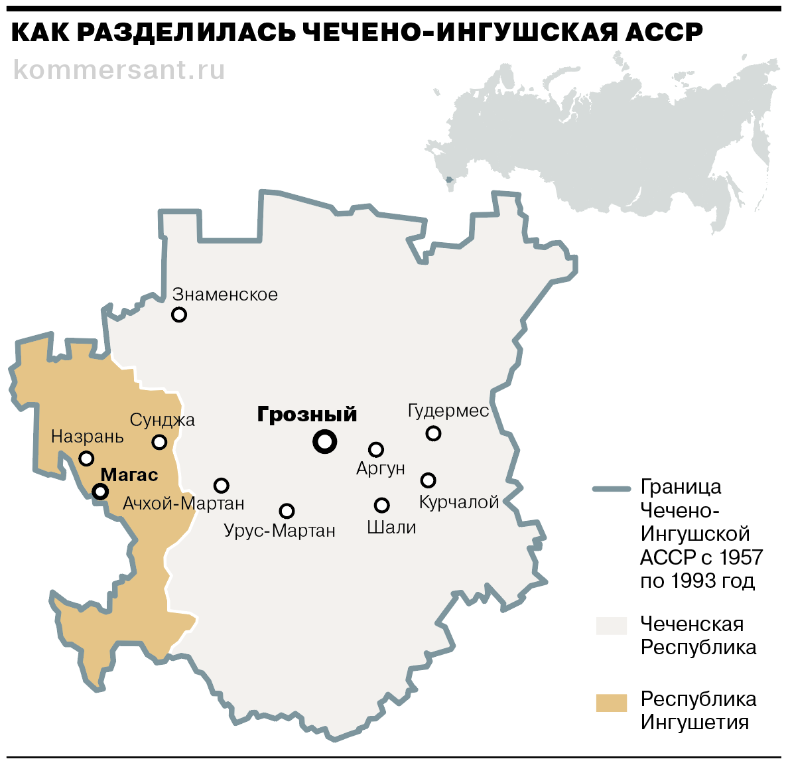

**Пермский край**

В 2001 году Госдума одобрила закон о порядке образования субъектов в составе РФ путем объединения нынешних территорий или присоединения новых. Это создало возможность для слияния дотационных автономных округов с экономически более успешными «соседями». «Первопроходцами» стали **Пермская область и Коми-Пермяцкий автономный округ**, составлявшие так называемую **матрешку:** округ находился на территории области, но юридически при этом являлся отдельным субъектом.

7 декабря 2003 года после обращения губернаторов в адрес президента в обоих регионах прошел референдум. От федеральной власти требовалось продолжить финансировать округ из госбюджета до 2009 года (после слияния он получил особый статус внутри области), а также принять участие в строительстве инфраструктуры. Чиновники переживали, что явка будет недостаточной, однако в области на референдум пришли 62,4% избирателей (за — **83,8%**), в АО — 65,6% (**89,8%**). Юридически Пермский край был образован **1 декабря 2005 года.**

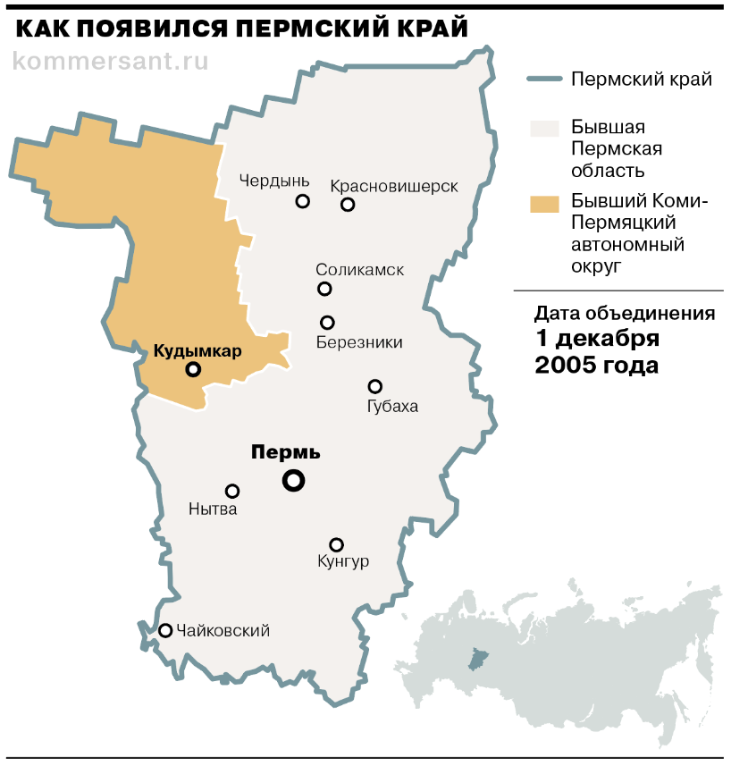

**Красноярский край**

Следующей «матрешкой», объединившейся в единый субъект, стали **Красноярский край** и входившие в него **Таймырский (Долгано-Ненецкий) и Эвенкийский автономные округа** (ЭФО). На тот момент федеральная власть активно поддерживала процесс административного укрупнения, полагая, что по этому пути могут пойти **до половины российских регионов.** Москва смогла уговорить главного противника этого процесса губернатора Эвенкии Бориса Золотарева пойти на объединение.

17 апреля 2005 года во всех трех регионах прошел референдум, где наибольшую активность проявили как раз жители ЭАО: явка достигла 79,9% избирателей, при этом слияние поддержали **79,9%** участников. На Таймыре голосование посетили 62,9%, из которых за объединение высказались **70%.** Наконец, в «материнском» субъекте явка была наименьшей — 62,7%, зато поддержка — почти единогласной, **92,4%.** Официально обновленный Красноярский край появился на карте **1 января 2007 года.** Округа были преобразованы в районы с особым статусом.

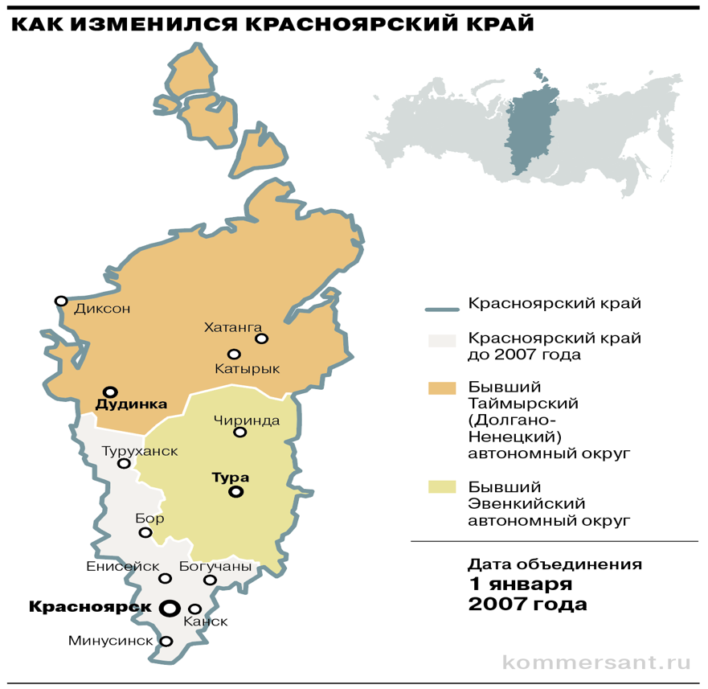

**Камчатский край**

В 2005 году по пути объединения субъектов решили пойти губернатор **Камчатской области** Михаил Машковцев и глава **Корякского автономного округа** (КАО) Олег Кожемяко. Однако неожиданно они столкнулись с противодействием законодательной власти: корякские депутаты сначала раскритиковали инициативу и подготовленное камчатскими коллегами обращение к президенту, а позже одобрили ее только **с третьей попытки.** За объединение выступали коммунисты, единороссы при этом были против.

Несмотря на сложности, 23 октября 2005 года референдум все-таки состоялся. В области на голосование пришли 56,4% избирателей, из которых идею объединения с КАО поддержали **85%** участников. В соседнем субъекте и явка, и результат оказались выше — 76,6% и **89%** соответственно. **1 июля 2007 года** официально был образован новый регион — Камчатский край. Корякский округ получил в нем особый статус.

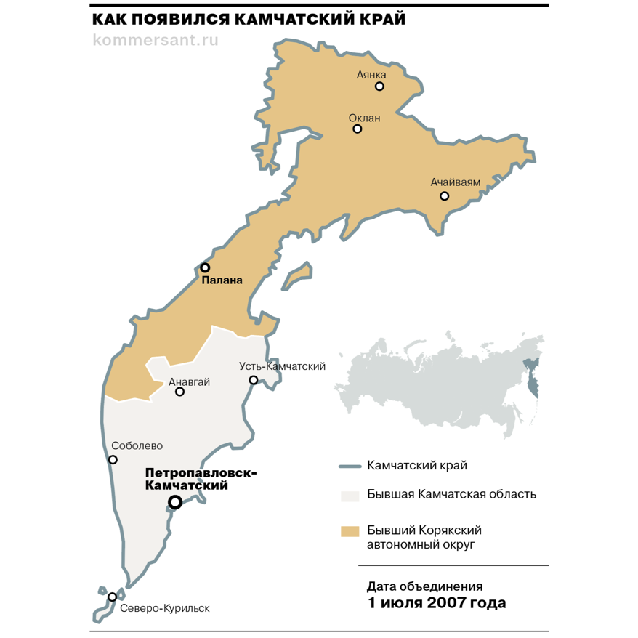

**Иркутская область**

Одним из пионеров в процессе слияния субъектов стала **Иркутская область.** Местные власти приступили к обсуждению поглощения входившего в нее **Усть-Ордынского Бурятского автономного округа** (УОБАО) еще в 2004 году — сразу после проведения пермского референдума. Однако процесс натолкнулся на сопротивление усть-ордынских депутатов и даже парламента «большой» Бурятии. Кроме того, о якобы «угнетении» бурятов в УОБАО заявили общественники.

В результате референдум состоялся только 16 апреля 2006 года, когда из федерального закона была исключена необходимость сбора подписей для проведения плебисцита. В Иркутской области на участки пришли 69% избирателей, из которых за укрупнение проголосовали **89,8%.** В Усть-Ордынском Бурятском автономном округе явка оказалась почти стопроцентной, а доля одобрения — **97,8%.** Новый субъект был официально образован **1 января 2008 года,** бывший автономный округ получил в нем особый статус.

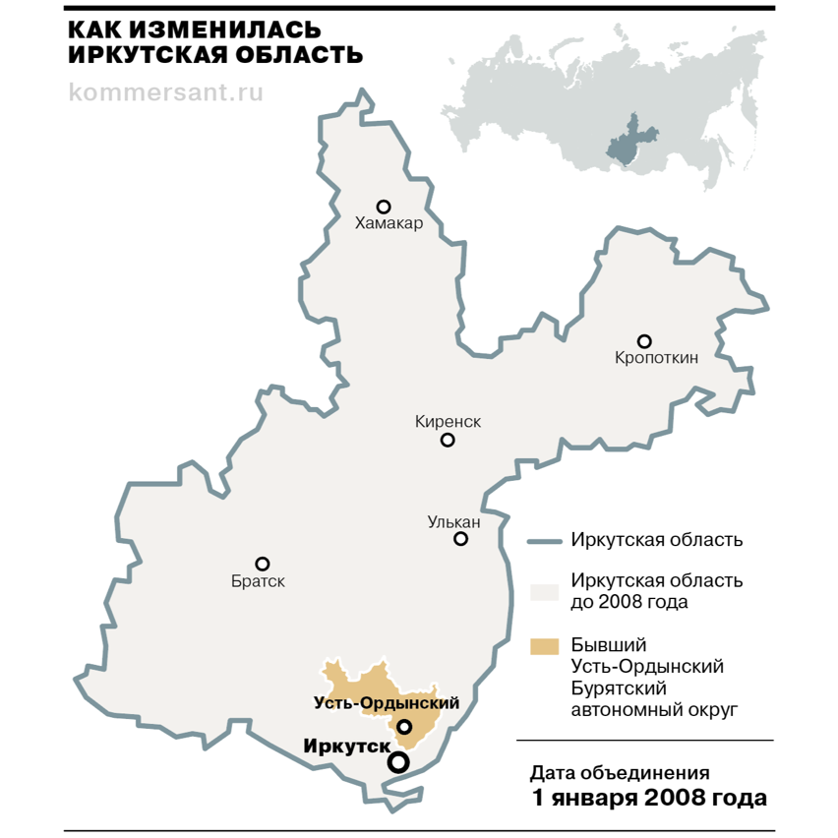

**Забайкальский край**

Последнее на данный момент объединение субъектов РФ произошло **1 марта 2008 года,** когда **Читинская область и Агинский Бурятский автономный округ** (АБАО) образовали Забайкальский край. Формально с инициативой слияния выступили оба губернатора, однако в процессе подготовки к референдуму агинская сторона стремилась отстоять свою независимость. Рассматривался вариант с подписанием соглашения о «разграничении полномочий» и закреплением за округом **определенного числа мест в парламенте будущего края.** Однако в итоге субъекты объединились на общих условиях. 11 марта 2007 года на референдум пришли 72,8% избирателей Читинской области, из которых **90,3%** поддержали объединение, и 83% — АБАО, где за высказались **94%.**

С тех пор процесс административного укрупнения был приостановлен, хотя инициативы о возможном объединении субъектов иногда появляются. В 2020 году об этом заявили главы **Архангельской области** и **Ненецкого автономного округа,** но практически сразу отказались от собственной идеи.

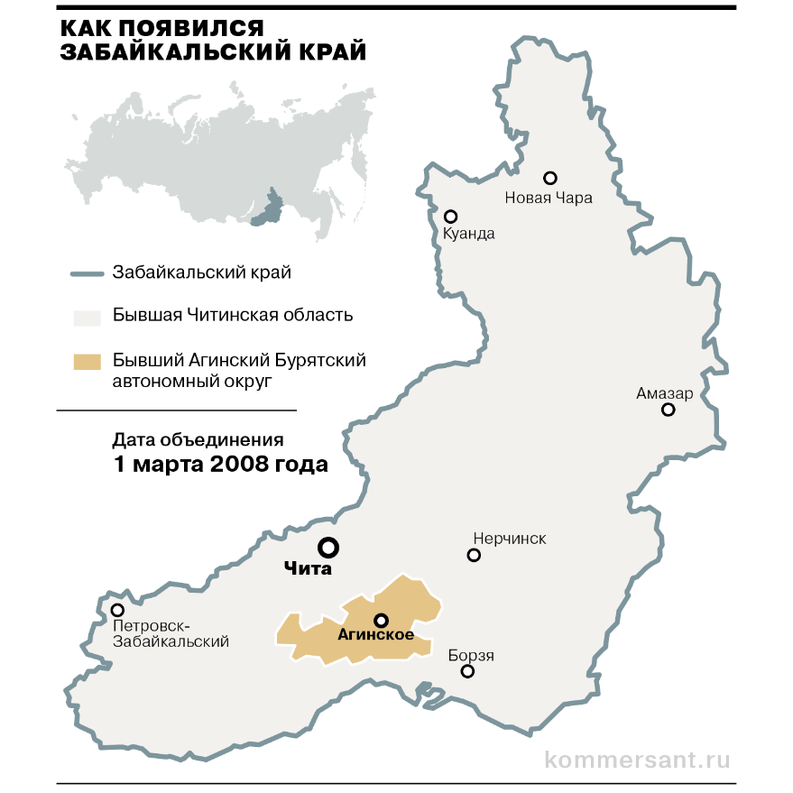

**Крым и Севастополь**

Первыми новыми субъектами, вошедшими в состав РФ, стали Республика Крым и город федерального значения Севастополь. Этому предшествовал затяжной политический кризис на Украине, сопровождавшийся кровавым уличным противостоянием действующей власти и сторонников евроинтеграции. В феврале 2014 года Евромайдан завершился сменой власти, после чего пророссийски настроенные власти Крыма приняли решение о проведении референдума. **16 марта 2014 года** на территории полуострова прошел плебисцит, участникам которого было предложено два варианта: вхождение республики в состав России или сохранение ее в составе Украины, но с восстановлением Конституции 1992 года, которая наделяла Крым государственным суверенитетом.

При явке 83,1% подавляющее большинство крымчан — **96,8%** — выбрали первый вариант. В Севастополе явка составила 89,5%, а за воссоединение с Россией высказались **95,6%.** **18 марта** президент России Владимир Путин, глава правительства Крыма Сергей Аксенов, спикер Верховного совета республики Владимир Константинов и председатель горсовета Севастополя Алексей Чалый подписали договор о вхождении субъектов в состав РФ.

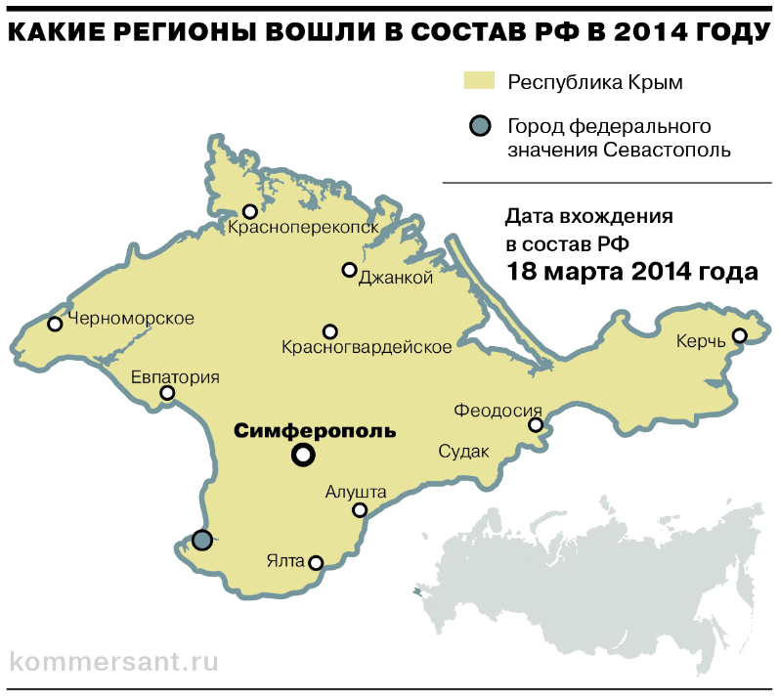

**ДНР, ЛНР, Запорожская и Херсонская области**

После восьми лет боевых действий в Донбассе и начала российской спецоперации по пути Крыма и Севастополя пошли Донецкая и Луганская народные республики (ДНР и ЛНР), на тот момент уже признанные РФ как независимые государства, а также Запорожская и Херсонская области, которые отделились от Украины в результате **референдума 23–27 сентября 2022 года.** В ДНР за вхождение в состав России проголосовали **99,2%** участников плебисцита при явке 97,5%, в ЛНР — **98,4%** избирателей (явка — 92,6%), в Запорожской области — **93,1%** (85,4%), в Херсонской области — **87,1%** (76,7%). Официально новые территории стали субъектами РФ **30 сентября 2022 года.**

На данный момент продолжается их интеграция в юридическую и экономическую систему РФ. 10 сентября 2023 года по российскому законодательству там были избраны региональные парламенты, которые чуть позже утвердили на губернаторских постах Дениса Пушилина (ДНР), Леонида Пасечника (ЛНР), Евгения Балицкого (Запорожская область) и Владимира Сальдо (Херсонская область).

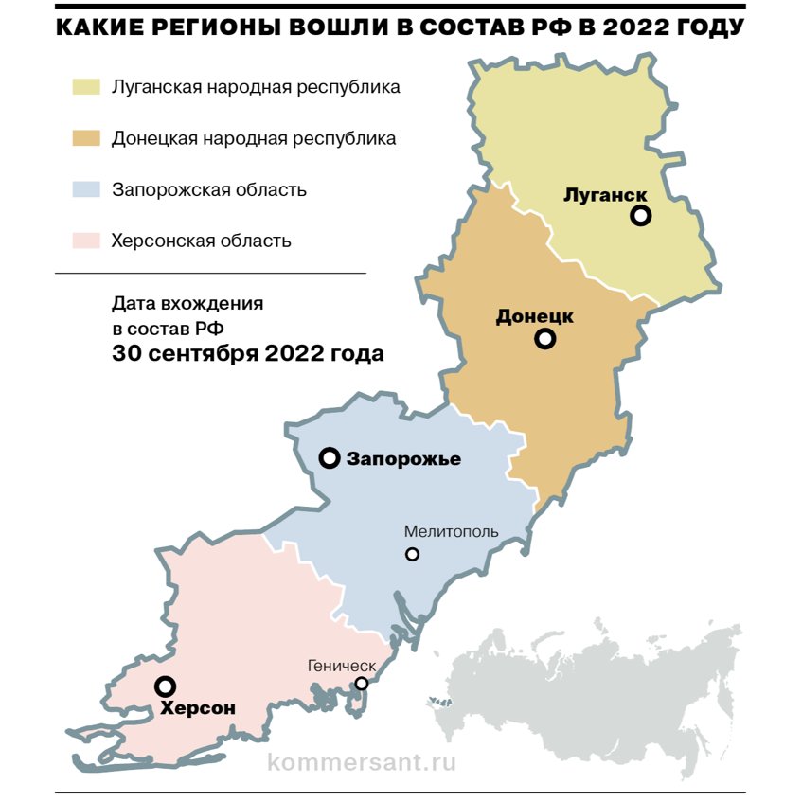

## Анекдоты, цитаты, афоризмы

"Пора валить!" - подумал Барсик и прыгнул на ёлку.

***

На вопрос собеседования «Хорошо ли вы работаете в стрессовых ситуациях?» стоит отвечать «А эта работа связана с реальными стрессовыми ситуациями? Как скорая или пожарная? Или вы просто горите по срокам из-за плохого менеджмента, неравномерного распределения обязанностей и чрезмерного чувства собственной важности топ-менеджмента?»

***

- Доча, а скажи-ка мне, как, по-твоему, выглядят туземцы с островов, живущие в каменном веке?

- Нууу... С кольцом в носу, грязные волосы в стороны торчат, всякая хрень в уши вставлена, татуировки по всему телу... И, пап, не надо на меня так странно смотреть!

***

Мужик открывает бутылку, тут появляется Джин и говорит:

- У тебя есть три желания.

- Хочу, чтобы ты стал совсем тупым в математике и умел только складывать!

- Исполнено. Теперь у тебя осталось четыре желания.

***

Согласно статистике, самые крепкие браки между подлецами, отнимающими лучшие годы, и святыми женщинами.

***

Старый еврей впервые в опере. Дают "Евгений Онегин". Достает соседа вопросами:

— Скажите, это кто?

— Это Онегин.

— А он еврей?

— Н-н-ннет.

— Хм...

— А это кто?

— Татьяна.

— А она — еврейка?

— Нет!

— А это кто?

— Ленский, Владимир!

— А он еврей?

— Да, да еврей!

— Вот увидите, его убьют!

|  |
| --- |
| Бюллетень подготовлен по материалам: общественно-политических журналов («Политический класс», «РБК», «Политический журнал», «Кто есть кто», «Россия-XXI», «Эксперт», «Трибуна», «Секрет фирмы», «Российская Федерация», «Бизнес», «Искусство управления», «Россия в глобальной политике», «Большая политика», «Карьера», «Континент», «Bisnessweek» и другие – всего более 30); электронных версий свыше 40 общероссийских газет и стран ближнего зарубежья; около 90 сайтов Интернет; а также на основе собственных источников информации. |